|  |  |  |
| --- | --- | --- |
|  |  |  |
| *Nom de naissance* | ► | *BOGACZ* |
| *Nom d’usage* | ► |  |
| *Prénom* | ► | *Adrien* |
| *Adresse* | ► | *31 rue Dellisse Engrand, 62400 Béthune* |
|  |  |

|  |  |
| --- | --- |
| **Titre professionnel visé** | |
|  | |
| *Cliquez ici pour entrer l’intitulé du titre professionnel visé.* | |
|  | |
| **Modalité d’accès :** | |
|  | |
| Coche | Parcours de formation |
| ☐ | ~~Validation des Acquis de l’Expérience (VAE)~~ |
|  | |

|  |
| --- |
| **Présentation du dossier** |
|  |
|  |
| Le dossier professionnel (DP) constitue un élément du système de validation du titre professionnel. **Ce titre est délivré par le Ministère chargé de l’emploi.**  Le DP appartient au candidat. Il le conserve, l’actualise durant son parcours et le présente **obligatoirement à chaque session d’examen**.  Pour rédiger le DP, le candidat peut être aidé par un formateur ou par un accompagnateur VAE.  Il est consulté par le jury au moment de la session d’examen.  **Pour prendre sa décision, le jury dispose :**   1. des résultats de la mise en situation professionnelle complétés, éventuellement, du questionnaire professionnel ou de l’entretien professionnel ou de l’entretien technique ou du questionnement à partir de productions. 2. du **Dossier Professionnel** (DP) dans lequel le candidat a consigné les preuves de sa pratique professionnelle. 3. des résultats des évaluations passées en cours de formation lorsque le candidat évalué est issu d’un parcours de formation 4. de l’entretien final (dans le cadre de la session titre).   *[Arrêté du 22 décembre 2015, relatif aux conditions de délivrance des titres professionnels*  *du ministère chargé de l’Emploi]*  **Ce dossier comporte :**   * pour chaque activité-type du titre visé, un à trois exemples de pratique professionnelle ; * un tableau à renseigner si le candidat souhaite porter à la connaissance du jury la détention d’un titre, d’un diplôme, d’un certificat de qualification professionnelle (CQP) ou des attestations de formation ; * une déclaration sur l’honneur à compléter et à signer ; * des documents illustrant la pratique professionnelle du candidat (facultatif) * des annexes, si nécessaire.   *Pour compléter ce dossier, le candidat dispose d’un site web en accès libre sur le site.* |

**Sommaire**

**Exemples de pratique professionnelle**

|  |  |  |  |
| --- | --- | --- | --- |
| **Activité-type n°1**  **Développer la partie front-end d’une application web ou web mobile en intégrant les recommandations de sécurité** | | **p.** | **5** |
|  | ► Compétence n°1 : Maquetter une application | p. |  |
|  | ► Compétence n°2 : Réaliser une interface utilisateur web statique et adaptable | p. |  |
|  | ► Compétence n°3 : Développer une interface utilisateur web dynamique | p. |  |
|  | ► Compétence n°4 : Réaliser une interface utilisateur avec un CMS | p. |  |
| **Activité-type n° 2**  **Développer la partie back-end d’une application web ou web mobile en intégrant les recommandations de sécurité** | | **p.** |  |
|  | ► Compétence n°1 : Créer une base de données | p. |  |
|  | ► Compétence n°2 : Développer les composants d’accès aux données | p. |  |
|  | ► Compétence n°3 : Développer la partie back-end d’une application web ou web mobile | p. |  |
|  | ► Compétence n°4 : Elaborer et mettre en œuvre des composants dans une CMS | p. |  |
| **Titres, diplômes, CQP, attestations de formation** *(facultatif)* | | **p.** |  |
| **Déclaration sur l’honneur** | | **p.** |  |
| **Documents illustrant la pratique professionnelle** *(facultatif)* | | **p.** |  |

**Exemples de pratique**

**professionnelle**

**Cahier des charges**

**Contexte**

Un CE à fait l’acquisition récente de logements de vacances à destination des collaborateurs de l’entreprise. Le CE souhaite créer un site internet permettant aux employés de consulter les logements et d’effectuer des réservations.

**Objectifs**

Nous souhaitons proposer à nos utilisateurs un site Web permettant de consulter les logements.

Un page d’accueil permettra :

* d’afficher la liste complète des logements
* de filtrer les logements en fonction de certaines catégories

Une page de détail d’un logement permettra de visualiser la fiche complète d’un logement. On pourra alors choisir ses dates de réservation et réserver le logement.

Un formulaire permet alors de saisir ses informations personnelles pour valider la réservation. Un fois la réservation effectuée, un message de validation apparaîtra avec le numéro de réservation.

**Use case**

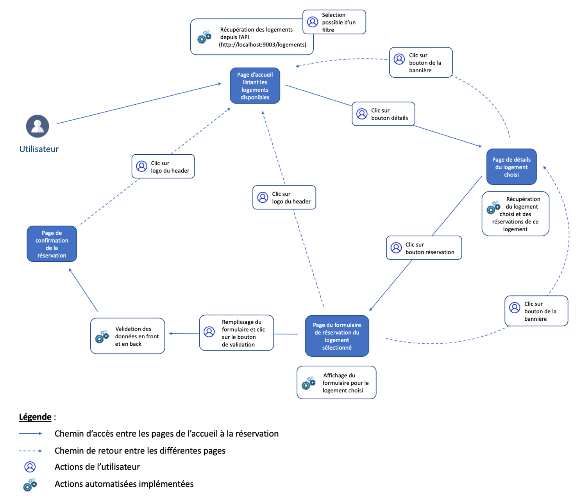

**Schéma de principe**

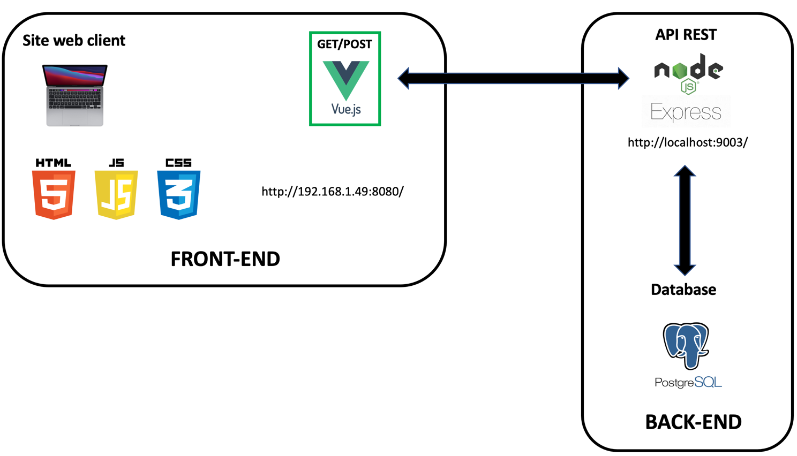

|  |  |  |
| --- | --- | --- |
| **Activité-type** | **1** | **Développer la partie front-end d’une application web ou web mobile en intégrant les recommandations de sécurité** |
| ***Compétence n°1*** ► | | *Maquetter une application* |
|  | | |
| **1. Décrivez les tâches ou opérations que vous avez effectuées, et dans quelles conditions :** | | |

*Voir « Documents illustrant la pratique professionnelle » >> « Page d’accueil », « Page de détails d’un logement », « Page de réservation » et « Page de confirmation »,* ***p XX à XX***

► Analyse des sites web de réservation de logements concurrents et des designs tendances

► Réalisation de maquettes desktop du projet :

* **1 page d’accueil** **comprenant** :
* Un header avec logo et message de bienvenue
* Une bannière avec slogan
* Une section représentant les logements à louer sous forme de carte comprenant :
* Un footer reprenant le nom de la société cliente, un logo copyright et l’année en cours
* **1 page de détails d’un logement comprenant** :
* Un header avec logo permettant un retour à l’accueil et message de bienvenue
* Une bannière avec slogan et bouton permettant un retour à l’accueil
* Une section comprenant les détails du logement
* Le footer
* **1 page de réservation comprenant** :
* Un header avec logo permettant un retour à l’accueil et message de bienvenue
* Une bannière avec slogan et bouton permettant un retour au détail du logement
* Un titre reprenant le nom du logement choisi
* Un formulaire de réservation
* Un bouton de validation de la réservation
* Le footer
* **1 élément graphique de confirmation de la réservation comprenant** :
* Tous les éléments de la page de réservation avec un encadré remplaçant le formulaire de réservation

► Réalisation de maquettes smartphone du projet en responsive design avec des modifications par rapport aux maquettes desktop :

* **1 page d’accueil avec les modifications suivantes :**
* Centrage et rétrécissement du logo
* Suppression du message d’accueil
* Rétrécissement de la bannière et du slogan
* Affichage en colonne des cartes des logements
* **1 page de détails d’un logement avec les modifications suivantes :**
* Centrage et rétrécissement du logo
* Suppression du message d’accueil
* Rétrécissement de la bannière, du slogan et du bouton
* Dispositions des logos de caractéristiques du logement sur 2 lignes
* Centrage du bouton de réservation
* **1 page de réservation avec les modifications suivantes :**
* Centrage et rétrécissement du logo
* Suppression du message d’accueil
* Rétrécissement de la bannière, du slogan et du bouton
* Centrage du formulaire et du bouton de validation
* **1 élément graphique de confirmation de la réservation avec les modifications suivantes :**
* Centrage et redimensionnement de l’encadré

|  |
| --- |
| **2. Précisez les moyens utilisés :** |

► **Moteur de recherche** pour l’analyse de la concurrence

► **Dribbble** pour les inspirations de design

► **Figma** pour la création des maquettes

|  |
| --- |
| **3. Avec qui avez-vous travaillé ?** |

Seul avec l’appui des formateurs de ForEach Academy

|  |  |
| --- | --- |
| **4. Contexte** | |
|  |  |
| Nom de l’entreprise, organisme ou association► | *ForEach Academy* |
| Période d’exercice► Du : *03/05/2021*au :*07/05/2021* | |

|  |
| --- |
| **5. Informations complémentaires** *(facultatif)* |

|  |  |  |
| --- | --- | --- |
| **Activité-type** | **1** | **Développer la partie front-end d’une application web ou web mobile en intégrant les recommandations de sécurité** |
| ***Compétence n°2*** ► | | *Réaliser une interface utilisateur web statique et adaptable* |
|  | | |
| **1. Décrivez les tâches ou opérations que vous avez effectuées, et dans quelles conditions :** | | |

► Retranscription en HTML et CSS du projet Imm-IT constituant le fil rouge de ma formation. Ce projet avait pour but, à termes, de créer une application web de réservation de logements mise à disposition des employés par leur CE

*Voir « Documents illustrant la pratique professionnelle » >> 2 exemples : « Page d’accueil - HTML », « Page d’accueil - CSS »,* ***p XX à XX***

* **Page d’accueil**
* HTML
* Le <**header>** avec insertion du logo et du message de bienvenue
* Une <**div>** contenant la bannière et le slogan
* Une **<section>** contenant toutes les cartes de logement
* Plusieurs <**div**> représentant chacune une carte de logement
* Un <**footer>**
* CSS
* Stylisation du **<header>** (logo + message de bienvenue) et mise en page **flexbox**
* Intégration de l’image de la bannière **en background de la <div>** et positionnement
* Stylisation de la **<section>**
* Alignement horizontal des cartes de logement grâce à **flexbox** et mise en place de l’option **flex-wrap** pour le renvoi des cartes à la ligne lors du redimensionnement de la taille d’écran
* Stylisation du **<footer>**
* **Media Queries** pour le responsive design
* **Page de détails d’un logement**
* HTML
* Le **<header>**
* La **div** contenant la bannière et avec ajout d’un bouton de retour à la page d’accueil
* Une **<section>** contenant tous les détails du logement et l’image principale :
* Une **<div>** comprenant les 5 logos + texte des informations importantes du logement
* Une **<div>** de description
* Un bouton pour accéder à la réservation
* Le **<footer>**
* CSS
* Stylisation du **<header>** et de la bannière avec le bouton
* Stylisation du bouton de la bannière et ajustement de sa position par rapport au slogan
* Mise en forme de chaque logo d’information avec son texte en colonne grâce à **flexbox**
* Alignement horizontal des logos d’information grâce à **flexbox** et mise en place de l’option **flex-wrap** pour le renvoi des logos à la ligne lors du redimensionnement de la taille d’écran
* **Media Queries** pour le responsive design
* **Page de réservation :**
* HTML
* Le **<header>**
* La bannière avec bouton de retour à la page de détail d’un logement
* Une section comprenant un titre, un formulaire de réservation et un bouton de validation de la réservation
* Le **<footer>**
* CSS
* Stylisation du **<header>** et de la bannière
* Stylisation du bouton de la bannière
* Stylisation du titre, du formulaire de réservation et du bouton de validation
* **Media Queries** pour le responsive design
* **Element graphique de confirmation de la réservation :**
* HTML
* Idem page précédente avec une section récapitulant les informations de réservation
* CSS
* Idem page précédente avec stylisation de l’encadré

|  |
| --- |
| **2. Précisez les moyens utilisés :** |

► Maquettes réalisées précédemment sur Figma

► IDE Visual Studio Code

► Utilisation de Live server de VS code afin de visualiser en direct les changements apportés

► Éléments Html

► Style CSS avec flexbox afin de faciliter la mise en page et le responsive design

► Media queries pour les différentes tailles d’écran

► Import de deux polices via le CDN (Content Delivery Network) Google font : Lato et Laila

► Navigateur Internet Google Chrome

|  |
| --- |
| **3. Avec qui avez-vous travaillé ?** |

Seul avec l’appui des formateurs de ForEach Academy

|  |  |  |
| --- | --- | --- |
| **4. Contexte** | | |
|  |  | |
| Nom de l’entreprise, organisme ou association► | *ForEach Academy* | |
|  | |
| Période d’exercice► Du : *12/04/2021*au :*16/04/2021* | | |

|  |
| --- |
| **5. Informations complémentaires** *(facultatif)* |

|  |  |  |
| --- | --- | --- |
| **Activité-type** | **1** | **Développer la partie front-end d’une application web ou web mobile en intégrant les recommandations de sécurité** |
| ***Compétence n°3*** ► | | *Développer une interface utilisateur web dynamique* |
|  | | |
| **1. Décrivez les tâches ou opérations que vous avez effectuées, et dans quelles conditions :** | | |

*Voir « Documents illustrant la pratique professionnelle » >> exemples : « Page d’accueil - HTML », « Page d’accueil - JS - Utilisation d’un bouchon de données pour la création d’un template de carte», « Page d’accueil - JS - Création d’un template de carte logement »,* ***p XX à XX***

► J’ai créé 3 fichiers Javascript, rattachés respectivement à chacune des 3 pages html grâce à l’insertion d’une balise **<script>** dans le **<head>** des fichiers html. J’ai d’abord travaillé sur un bouchon de données :

* **Page d’accueil**
* HTML
* Suppression de toutes les **<div>** représentant des cartes de logement de la **<section>**
* JS
* Création d’un bouchon de données représentant un tableau de logements représentés sous forme d’objets
* Création d’un template de carte avec récupération des données de chaque logement du bouchon grâce à une **boucle**
* Insertion d’un lien dans le bouton d’accès aux détails, permettant de faire transiter l’id du logement via l’url sous forme de **query string**
* Insertion du template dans la **<section>** du document html grâce à la méthode **querySelector** et la propriété **innerHTML**
* **Page de détails d’un logement**
* HTML
* Suppression de toutes les balises de la **<section>**
* JS
* Bouchon de données ci-dessus
* Récupération de l’id du logement dans l’url grâce à la méthode **get** de l’interface **URLSearchParams**
* Filtre du logement à afficher grâce à l’id récupéré
* Création d’un template de détails d’un logement avec des données dynamiques récupérées dans le logement filtré
* Insertion d’un lien dans le bouton d’accès à la réservation, permettant de faire transiter l’id du logement via l’url sous forme de **query string**
* Insertion du template dans la **<section>** du document html grâce à la méthode **querySelector** et la propriété **innerHTML**
* **Page de réservation :**
* HTML
* Suppression du titre et de la bannière
* JS
* Bouchon de données ci-dessus
* Récupération de l’id du logement de la même manière que précédemment
* Filtre du logement à réserver grâce à son id
* Création de variables permettant de stocker les valeurs des **<input>** du formulaire
* Modélisation d’une réservation sous forme d’objet
* Déclaration d’une fonction, se déclenchant à l’évènement **submit**, permettant de :
* récupérer les données des inputs dynamiquement et les insérer dans l’objet réservation
* créer un template de confirmation de réservation
* remplacer le formulaire de réservation par la confirmation de la réservation dans le fichier html grâce à la méthode **querySelector** et la propriété **innerHTML**
* Insertion dynamique du titre et du lien du bouton de la bannière dans le fichier html
* **Elément graphique de confirmation de la réservation :**
* Inclus dans le JS ci-dessus

► J’ai ensuite remplacé mon bouchon de données par une fonction permettant de récupérer les logements depuis une API grâce à la méthode **fetch**

*Voir « Documents illustrant la pratique professionnelle » >> exemple : « Page d’accueil - JS - Récupération des données depuis une API pour créer le template »,* ***p XX à XX***

► Enfin, j’ai recréé mon projet grâce au framework Vue.js, me permettant de mieux le structurer pour implémenter de nouvelles fonctionnalités par la suite. Pour ce faire, j’ai suivi ces étapes :

*Voir « Documents illustrant la pratique professionnelle » >> exemples : « Fichier principal de l’application – VUE.JS », « Page d’accueil (view) – VUE.JS(1), « Page d’accueil (view) – VUE.JS(2) », « Page d’accueil (component) – VUE.JS(3) , « Router – VUE.JS», « Page de réservation (view) – VUE.JS(1) », « Page de réservation (view) – VUE.JS(2) », « Page de réservation (component) – VUE.JS(1) », « Page de réservation (component) – VUE.JS(2) », « Page de réservation (component) – VUE.JS(3) », « Page de réservation (component) – VUE.JS(4) » ,* ***p XX à XX***

* Création du projet sous visual studio code grâce à la commande **vue create** et ajout du routeur : **vue-routeur**
* Création des différents fichiers :
* src/asset : images de l’application
* src/components :
* Une bannière sans bouton
* Une bannière avec bouton (CSS différent)
* Une carte de logement
* Un formulaire de réservation
* Une confirmation de réservation
* src/Views : Les trois composants de pages de mon application (Accueil, détails d’un logement, réservation)
* src/router : fichier de configuration index.js, définition des routes de l’application
* App.vue : fichier principal de l’application dans lequel j’ai inclus le **<header>** et le **<footer>**, présents partout dans l’application

|  |
| --- |
| **2. Précisez les moyens utilisés :** |

* IDE Visual Studio Code
* Framework Vue.js
* [Vue routeur](https://router.vuejs.org/)
* Navigateur Internet Google Chrome

|  |
| --- |
| **3. Avec qui avez-vous travaillé ?** |

Seul avec l’appui des formateurs de ForEach Academy

|  |  |  |
| --- | --- | --- |
| **4. Contexte** | | |
|  |  | |
| Nom de l’entreprise, organisme ou association► | *Cliquez ici pour taper du texte.* | |
| *Cliquez ici pour taper du texte.* | |
| Période d’exercice► Du : 01/07/2021au :30/07/2021 | | |

|  |
| --- |
| **5. Informations complémentaires** *(facultatif)* |

|  |  |  |
| --- | --- | --- |
| **Activité-type** | **2** | **Développer la partie back-end d’une application web ou web mobile en intégrant les recommandations de sécurité** |
| ***Compétence n°1*** ► | | *Créer une base de données* |
|  | | |
| **1. Décrivez les tâches ou opérations que vous avez effectuées, et dans quelles conditions :** | | |

*Voir « Documents illustrant la pratique professionnelle » >> « Dictionnaire de données du projet Imm-IT », « MCD du projet Imm-IT », « MLD du projet Imm-IT », « Création des tables de la base de données (1) », « Création des tables de la base de données (2) », « Insertion de données dans la base de données et requêtes SQL de type CRUD »,* ***p XX à XX***

► Création de la base de données du projet Imm-IT :

* **Réalisation de la partie conception grâce à la méthode MERISE :**
* Dictionnaire de données : listing des données utiles à la création de la base de données et leurs caractéristiques
* MCD (Modèle Conceptuel de Données) représentant l’architecture de la base de données, où les données du dictionnaire sont regroupées sous forme d’entités et reliées entre elles sous forme de relation et de cardinalités
* MLD (Modèle Logique de Données) où les entités du MCD deviennent les tables à créer en base de données. En cas de relation 0-n ou 1-n, une clé étrangère est ajoutée à la table portant la relation n. En cas de relation n-n, une nouvelle table est créée et contient un id, les données éventuelles contenues dans la relation portée et les clés étrangères de chaque table
* **Création de la base de données :**
* MPD : Modèle Physique de Données
* Insertion des données dans les tables et vérification CRUD

|  |
| --- |
| **2. Précisez les moyens utilisés :** |

* Excel pour le dictionnaire de données
* Draw.io pour la réalisation du MCD et MLD
* Sublim Text pour stocker mes requêtes
* Navigateur Internet Google Chrome
* PostGreSQL pour le système de gestion de base de données relationnelle et objet (SGBDRO)
* pgAdmin4 en plate-forme d'administration et de développement de la base de données

|  |
| --- |
| **3. Avec qui avez-vous travaillé ?** |

Seul avec l’appui des formateurs de ForEach Academy

|  |  |  |
| --- | --- | --- |
| **4. Contexte** | | |
|  |  | |
| Nom de l’entreprise, organisme ou association► | *Cliquez ici pour taper du texte.* | |
| *Cliquez ici pour taper du texte.* | |
| Période d’exercice► Du : *Cliquez ici*au :*Cliquez ici* | | |

|  |
| --- |
| **5. Informations complémentaires** *(facultatif)* |

|  |  |  |
| --- | --- | --- |
| **Activité-type** | **2** | **Développer la partie back-end d’une application web ou web mobile en intégrant les recommandations de sécurité** |
| ***Compétence n°2*** ► | | *Développer les composants d’accès aux données* |
|  | | |
| **1. Décrivez les tâches ou opérations que vous avez effectuées, et dans quelles conditions :** | | |

*Voir « Documents illustrant la pratique professionnelle » >> « Packages installés », « Connecteur principal à la base de données », « Importation du connecteur principal  et requête SQL avec la méthode query »,* ***p XX à XX***

► Installation des dépendances suivantes dans l’API REST du projet Imm-IT, ajoutées automatiquement au **package.json**:

* **pg** via la commande **npm install pg**: permet à node.js d’accepter PostgreSQL comme client

► Établissement d’une connexion à la base de données :

* Création du connecteur principal contenant un nouvel objet **Pool** renseignant les paramètres de connexion à la base de données (nom de l’utilisateur, nom de l’hôte de la base, nom de la base elle-même, mot de passe et port de connexion à la base)
* Importation du connecteur principal dans les services et émission des requêtes SQL grâce à la méthode **query** de l’objet **Pool**

|  |
| --- |
| **2. Précisez les moyens utilisés :** |

* IDE Visual Studio Code
* Node.js
* Framework Express
* Npm pour la gestion des dépendances

|  |
| --- |
| **3. Avec qui avez-vous travaillé ?** |

Seul avec l’appui des formateurs de ForEach Academy

|  |  |  |
| --- | --- | --- |
| **4. Contexte** | | |
|  |  | |
| Nom de l’entreprise, organisme ou association► | *Cliquez ici pour taper du texte.* | |
| *Cliquez ici pour taper du texte.* | |
| Période d’exercice► Du : *03/05/2021*au :*07/05/2021* | | |

|  |
| --- |
| **5. Informations complémentaires** *(facultatif)* |

|  |  |  |
| --- | --- | --- |
| **Activité-type** | **2** | **Développer la partie back-end d’une application web ou web mobile en intégrant les recommandations de sécurité** |
| ***Compétence n°3*** ► | | *Développer la partie back-end d’une application web ou web mobile* |
|  | | |
| **1. Décrivez les tâches ou opérations que vous avez effectuées, et dans quelles conditions :** | | |

*Voir « Documents illustrant la pratique professionnelle » >> « Packages installés »* ***p XX à XX***

► Installation des dépendances suivantes, ajoutées automatiquement au **package.json**: (voir p…)

* **express** via la commande **npm install express** : framework permettant la création rapide d’une API avec node.js
* **express-validator** via la commande **npm install express-validator**: middleware express permettant la validation des données reçues par l’API
* **nodemon** via la commande **npm install nodemon :** outil permettant de redémarrer automatiquement l’application node.js lorsque des sauvegardes sont effectuées
* **cors** via la commande **npm install cors**: middleware permettant le transfert de données entre l’API et le navigateur

► Découpe de l’API selon le modèle n-tiers avec : *Voir « Architecture de l’application selon le modèle n-tiers »,* ***p XX à XX***

* Une couche de présentation des données :
* Le fichiers principal **app.js** *Voir « Fichier principal de l’application Imm-IT »,* ***p XX à XX*** contenant :
* La création de **l’API express**
* L’ajout des différents **middleware** utilisés par l’application, dont les chemins vers les différents routeurs
* Les routeurs de l’applications *Voir « Routeur de la ressource logements (1 à 3) »,* ***p XX*** *et « Routeur de la ressource réservations »,* ***p XX*** contenant les différentes routes crées selon la convention REST, au format **protocole://ip:port/ressource/paramètre/ressource/ paramètre**
* Une couche de validation des données : *Voir « Règles de validation des données saisies par l’utilisateur pour la réservation »,* ***p XX***
* Création d’un fichier dédié pour chaque routeur, utilisant **express-validator** pourétablir les règles de validation des donnéescontenues dans les requêtes envoyées par l’utilisateur
* Création d’un fichier de validation des données *Voir « Fichier de validation des données »,* ***p XX***
* Une couche de logique :
* Un fichier dédié à chaque routeur contenant les services, représentés par des fonctions, permettant de déclencher les requêtes SQL correspondantes aux actions de l’utilisateur *Voir « Services de la ressource logements »* ***p XX,*** *« Service permettant de créer et de mettre à jour une réservation »* ***p XX*** *et Services permettant de créer un utilisateur* ***p XX***
* Une couche de persistance des données :
* Voir partie précédente (Activité-type 2, compétence 3 : développer des composants d’accès aux données)

|  |
| --- |
| **2. Précisez les moyens utilisés :** |

* IDE Visual Studio Code
* Node.js
* Framework Express
* Postman pour simuler des requêtes http et tester l’API
* Npm pour la gestion des dépendances

|  |
| --- |
| **3. Avec qui avez-vous travaillé ?** |

Seul avec l’appui des formateurs de ForEach Academy

|  |  |  |
| --- | --- | --- |
| **4. Contexte** | | |
|  |  | |
| Nom de l’entreprise, organisme ou association► | *Cliquez ici pour taper du texte.* | |
| *Cliquez ici pour taper du texte.* | |
| Période d’exercice► Du : *10/05/2021*au :*14/05/2021* | | |

|  |
| --- |
| **5. Informations complémentaires** *(facultatif)* |

|  |  |  |
| --- | --- | --- |
| **Titres, diplômes, CQP, attestations de formation** | | |
|  | | |
| *(facultatif)* | | |
| **Intitulé** | **Autorité ou organisme** | **Date** |
| Cliquez ici. | Cliquez ici pour taper du texte. | Cliquez ici pour sélectionner une date. |
|  |  |  |
|  |  |  |
|  |  |  |
|  |  |  |
|  |  |  |
|  |  |  |
|  |  |  |
|  |  |  |
|  |  |  |

|  |
| --- |
| **Déclaration sur l’honneur** |
|  |
|  |

Cliquez ici pour taper du texte.

Je soussigné(e) [prénom et nom] ,

déclare sur l’honneur que les renseignements fournis dans ce dossier sont exacts et que je suis l’auteur(e) des réalisations jointes.

Cliquez ici pour choisir une date

Cliquez ici pour taper du texte.

Fait à le

pour faire valoir ce que de droit.

Signature :

|  |  |  |
| --- | --- | --- |
| **Documents illustrant la pratique professionnelle** | | |
|  | | |
| **Activité-type** | | **1** | **Développer la partie front-end d’une application web ou web mobile en intégrant les recommandations de sécurité** | |
| ***Compétence n°1*** ► | | | *Maquetter une application* | |

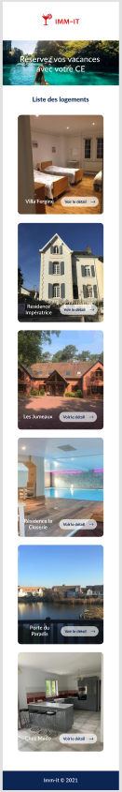

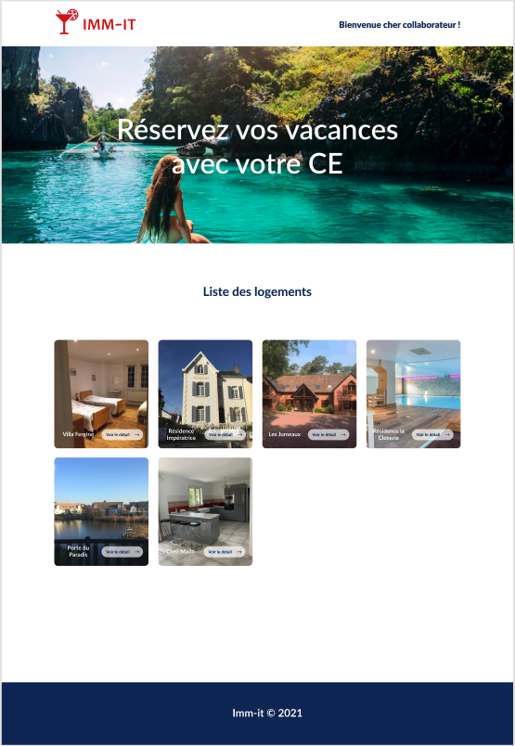Page d’accueil

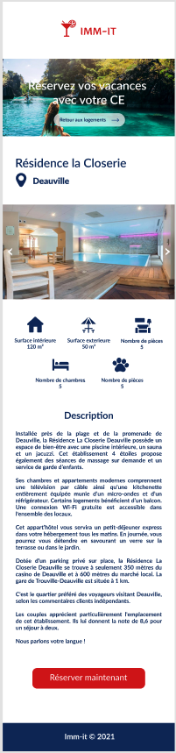Page de détails d’un logement

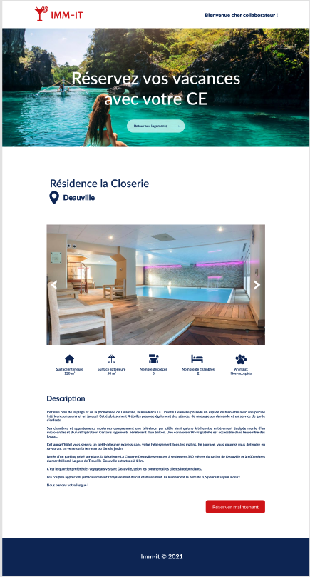

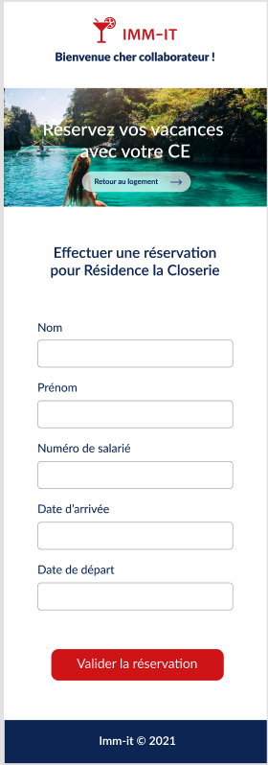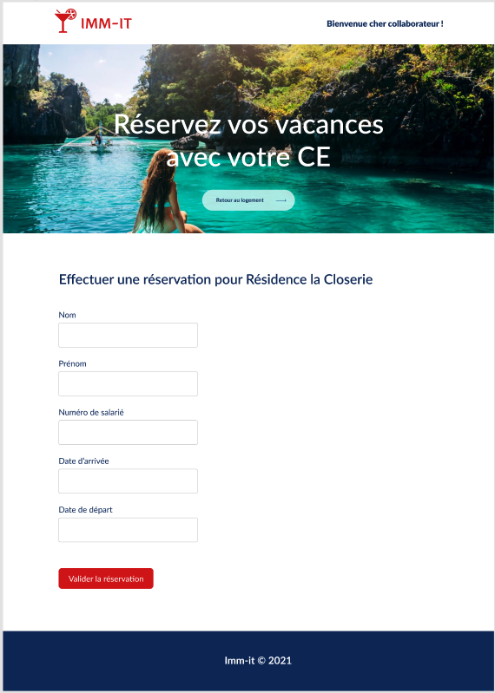Page de réservation

Page de confirmation

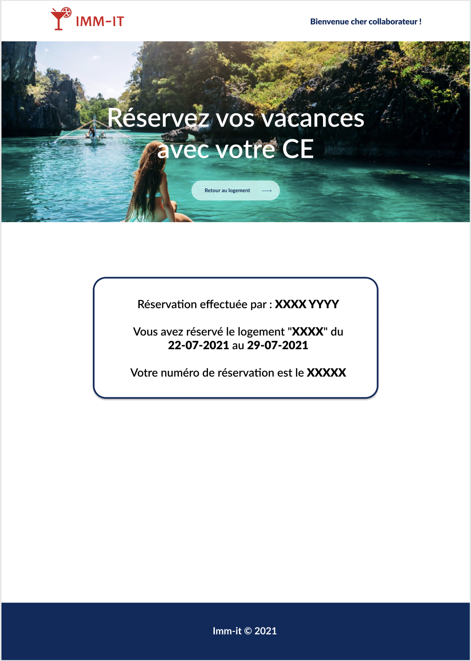 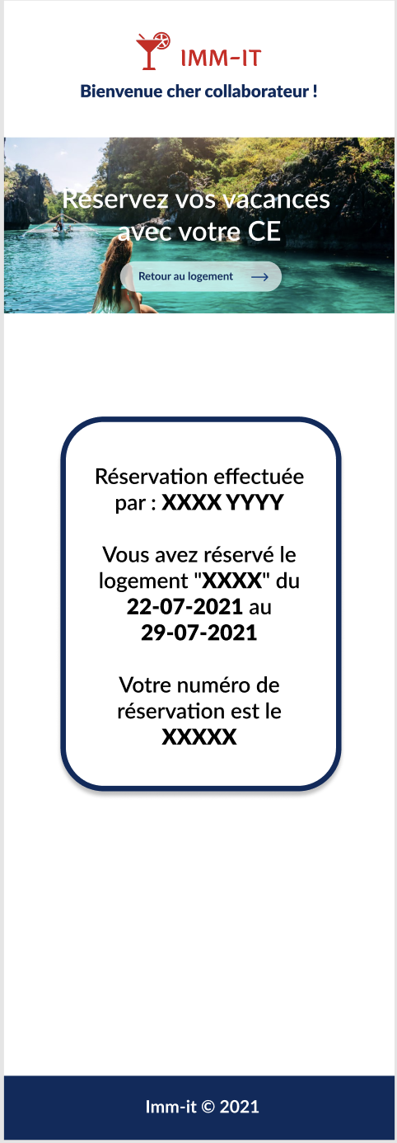

|  |  |  |
| --- | --- | --- |
| **Activité-type** | **1** | **Développer la partie front-end d’une application web ou web mobile en intégrant les recommandations de sécurité** |
| ***Compétence n°2*** ► | | *Réaliser une interface utilisateur web statique et adaptable* |

**PAGE D’ACCUEIL - HTML**

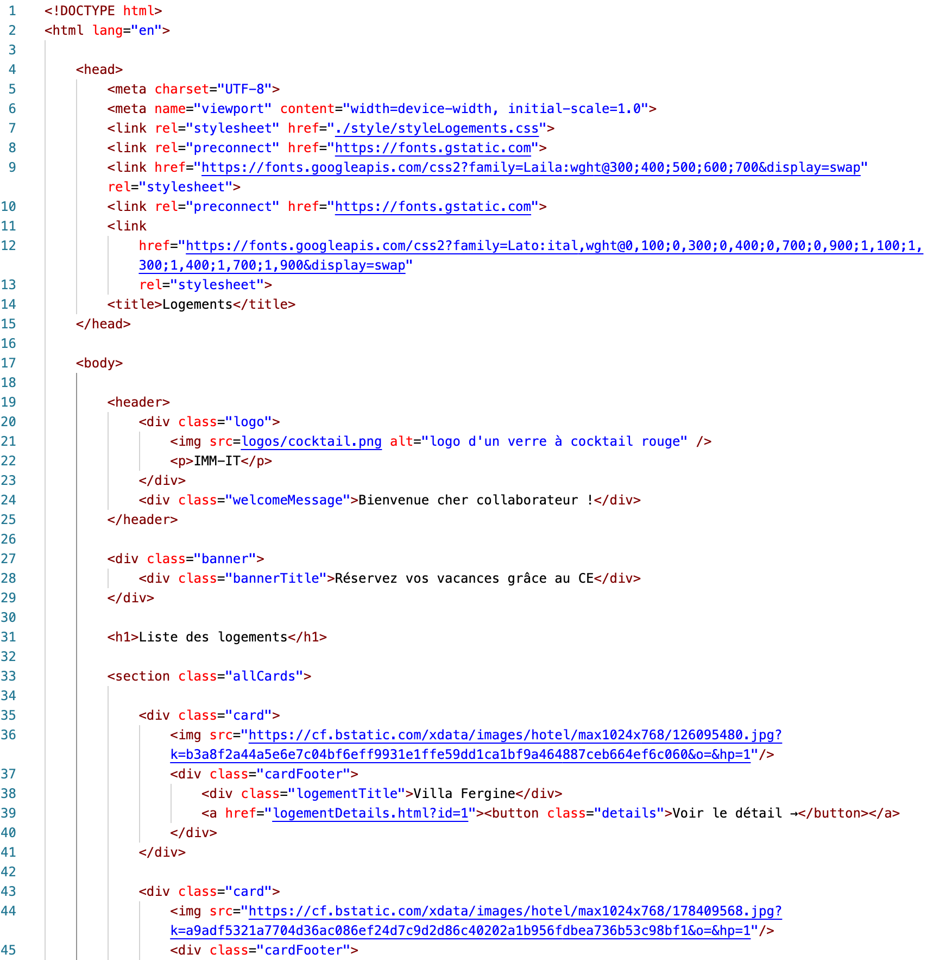

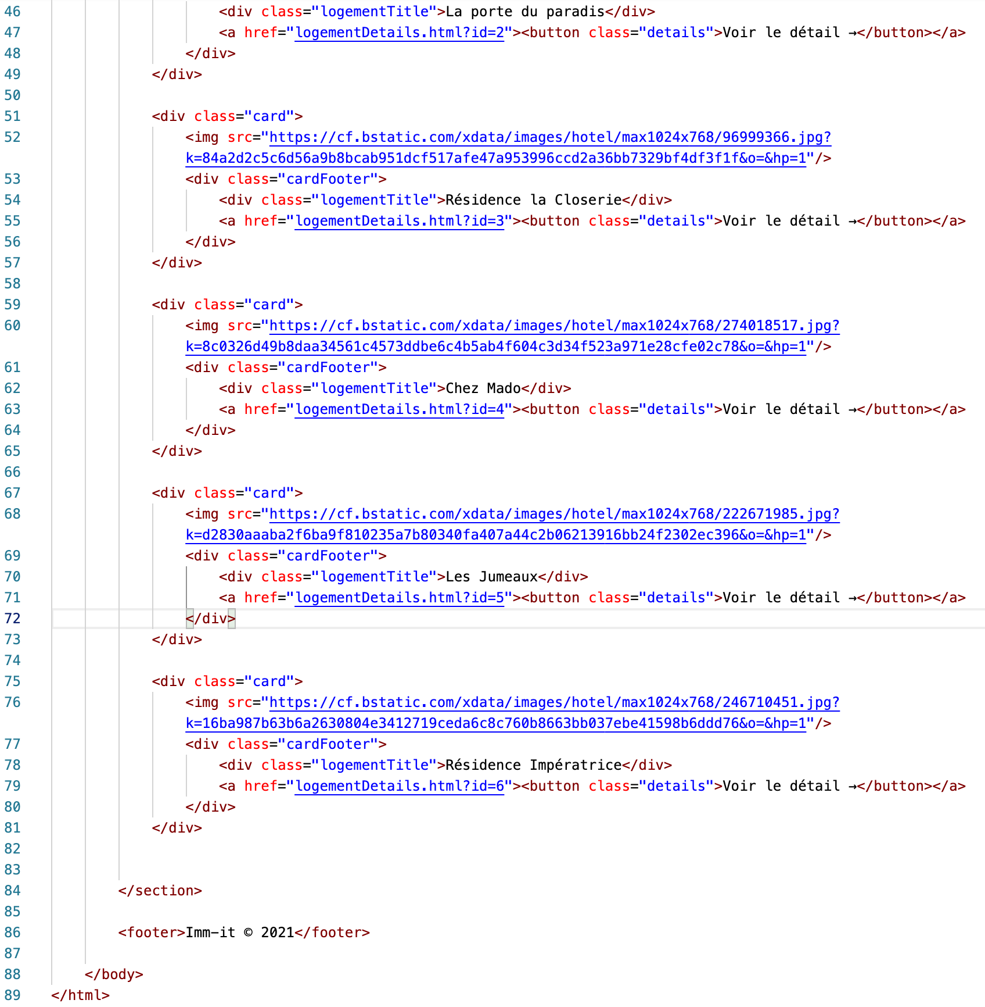

**PAGE D’ACCUEIL - CSS**

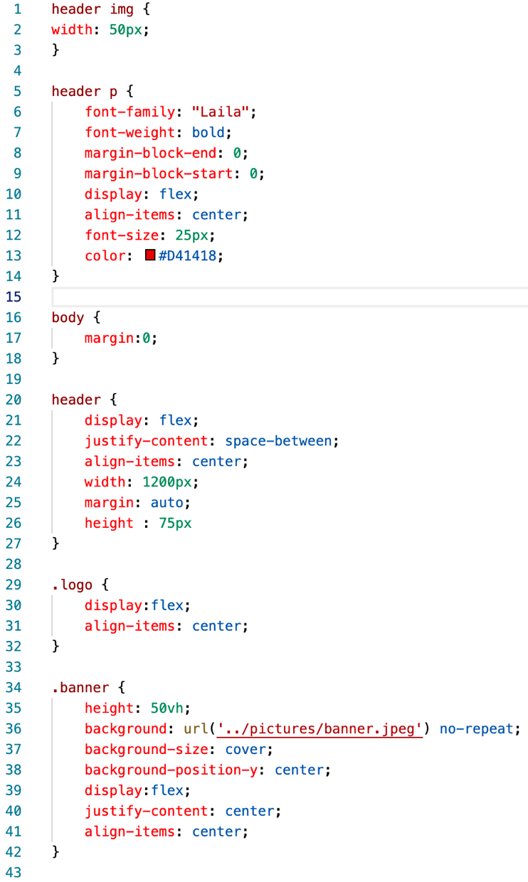 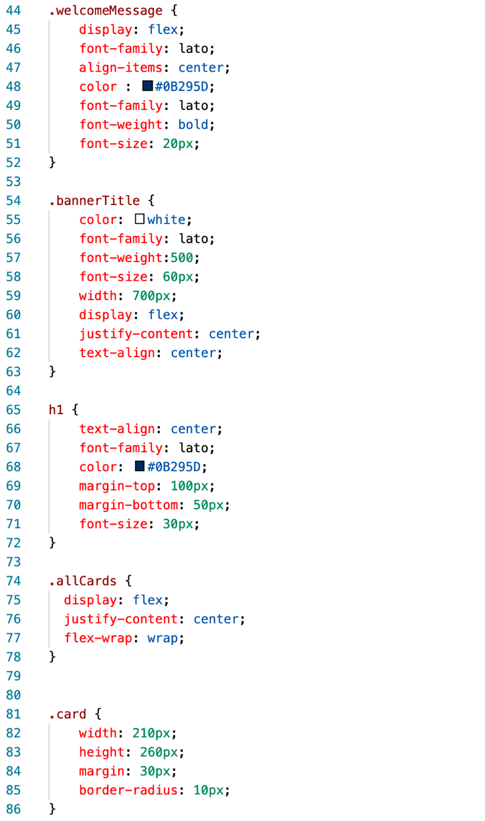

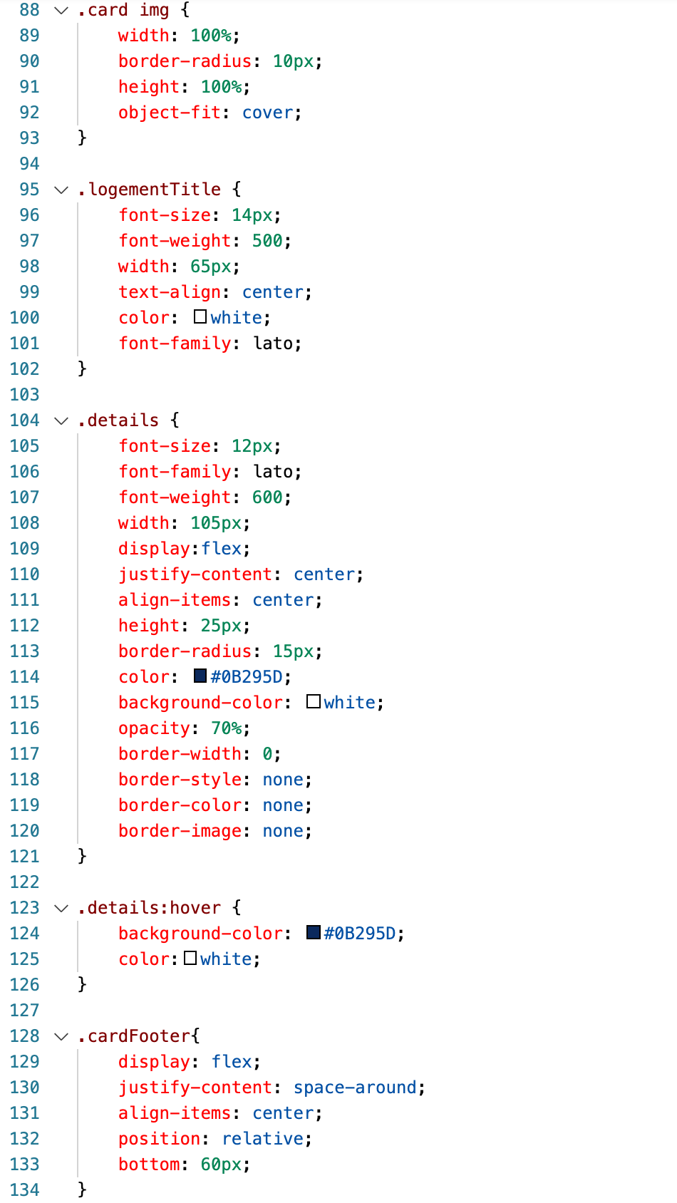 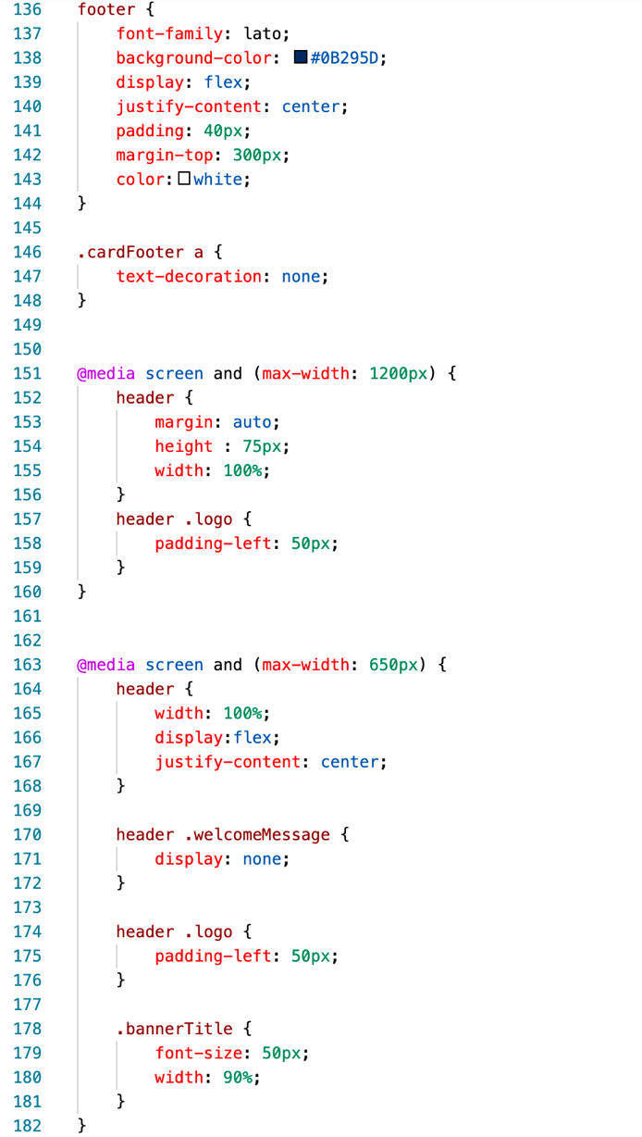

|  |  |  |
| --- | --- | --- |
| **Activité-type** | **1** | **Développer la partie front-end d’une application web ou web mobile en intégrant les recommandations de sécurité** |
| ***Compétence n°3*** ► | | *Développer une interface utilisateur web dynamique* |

**PAGE D’ACCUEIL – HTML**

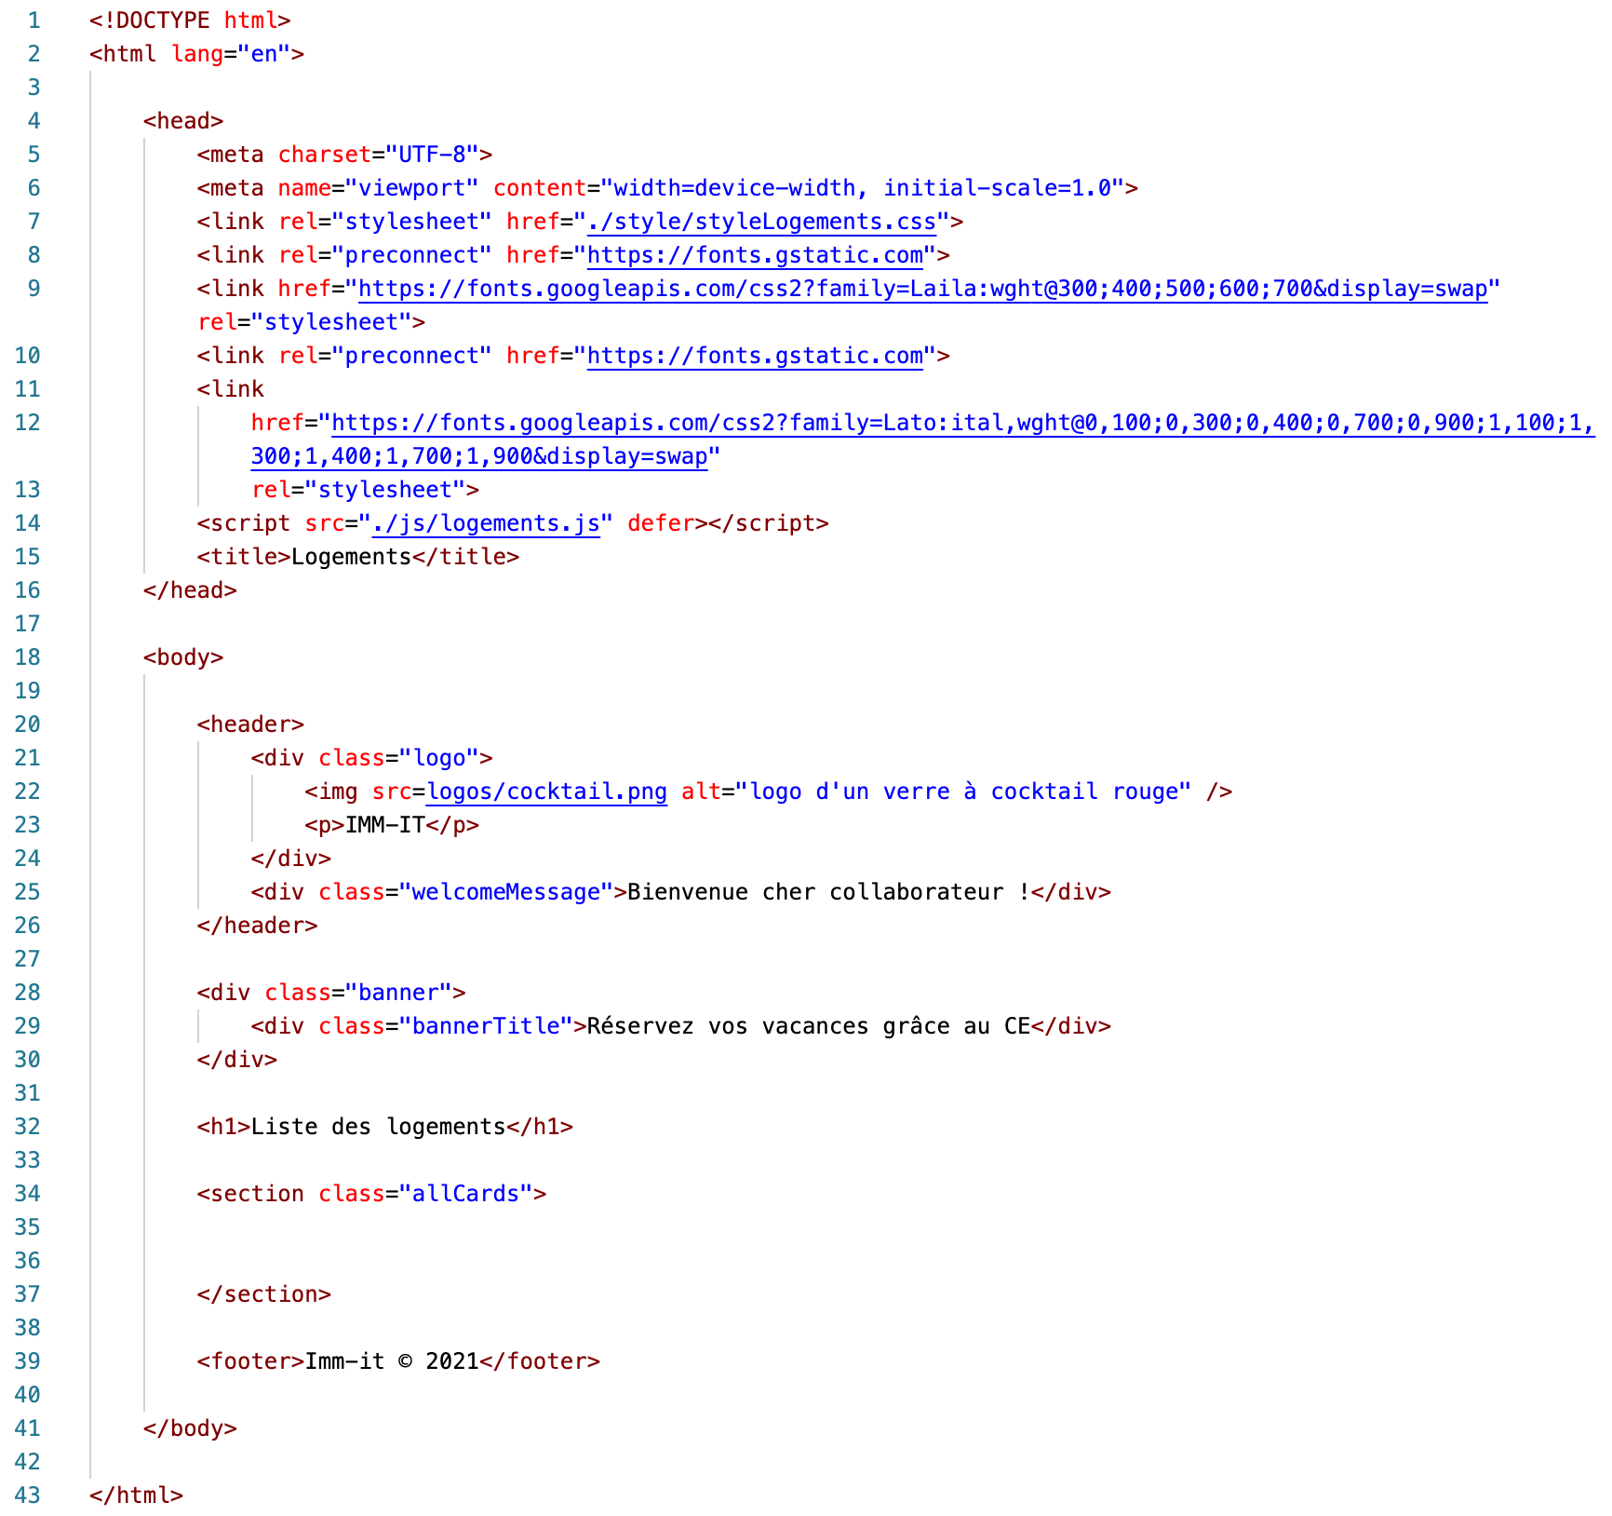

*Une balise <script> a été ajoutée pour intégrer du code* Javascript dans la <section> et ne pas avoir à dupliquer du code HTML pour la création de nouvelles cartes de logements

**PAGE D’ACCUEIL - JS - UTILISATION D’UN BOUCHON DE DONNEES POUR LA CREATION D’UN TEMPLATE DE CARTE**

*Bouchon de données utilisé : Tableau d’objets modélisant des « logements » - Exemple de quelques logements*

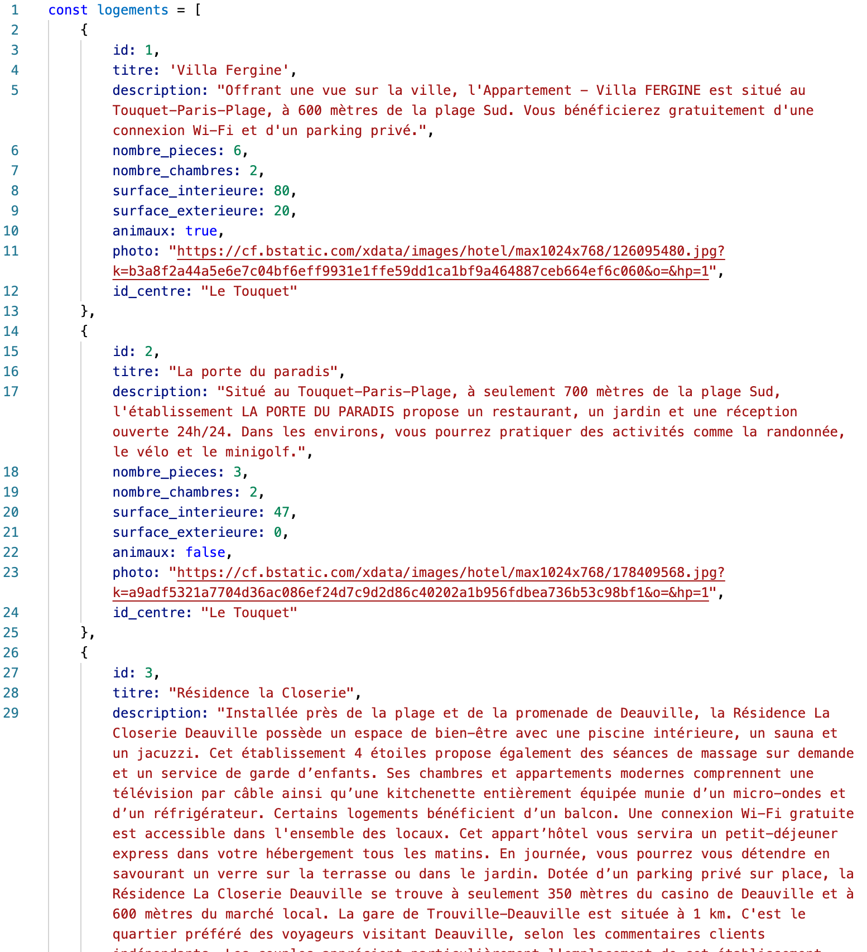

**PAGE D’ACCUEIL - JS - CREATION D’UN TEMPLATE DE CARTE LOGEMENT**

*Template utilisé avec boucle forEach sur chaque logement du tableau*

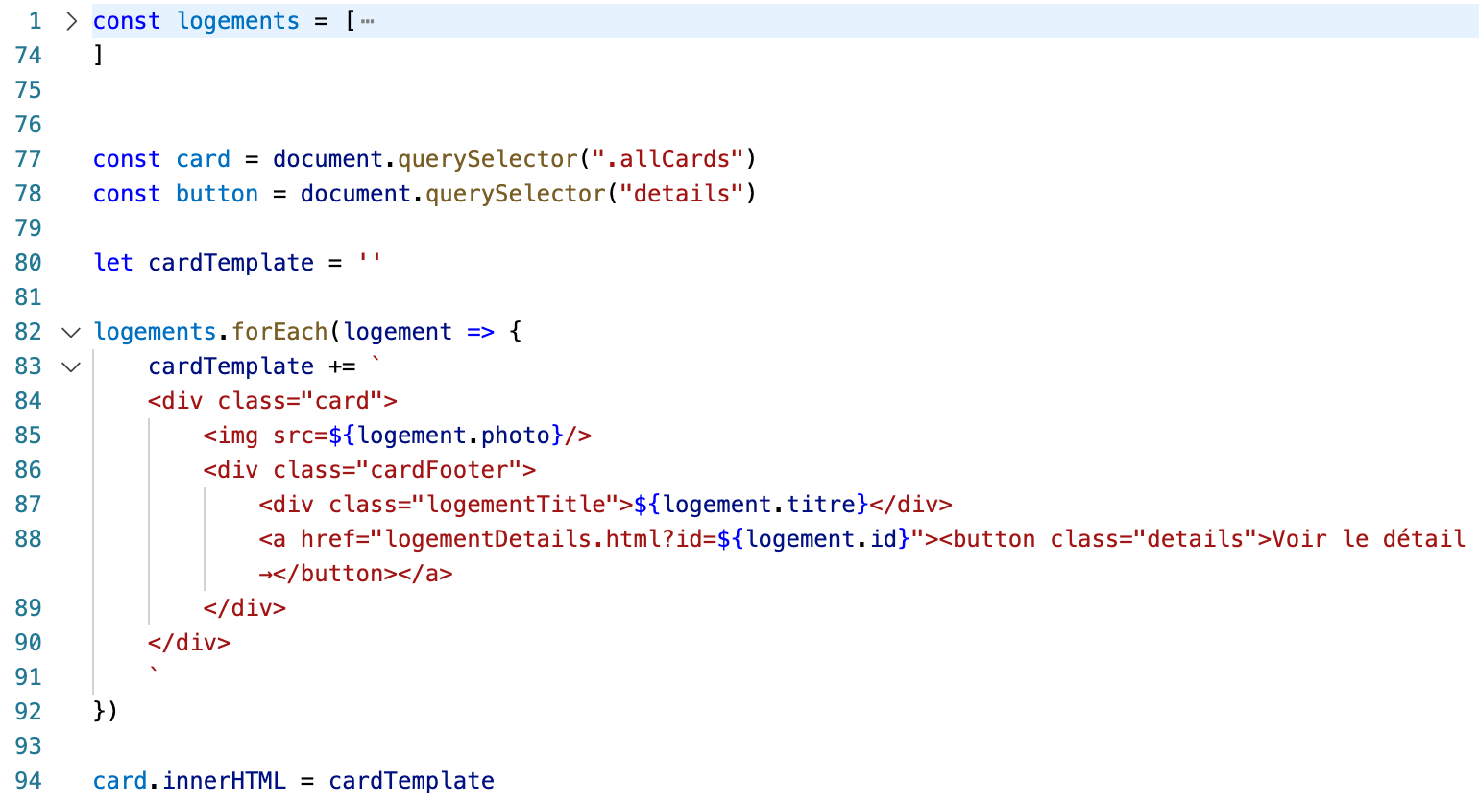

**PAGE D’ACCUEIL - JS - RECUPERATION DES DONNEES DEPUIS UNE API POUR CREER LE TEMPLATE**

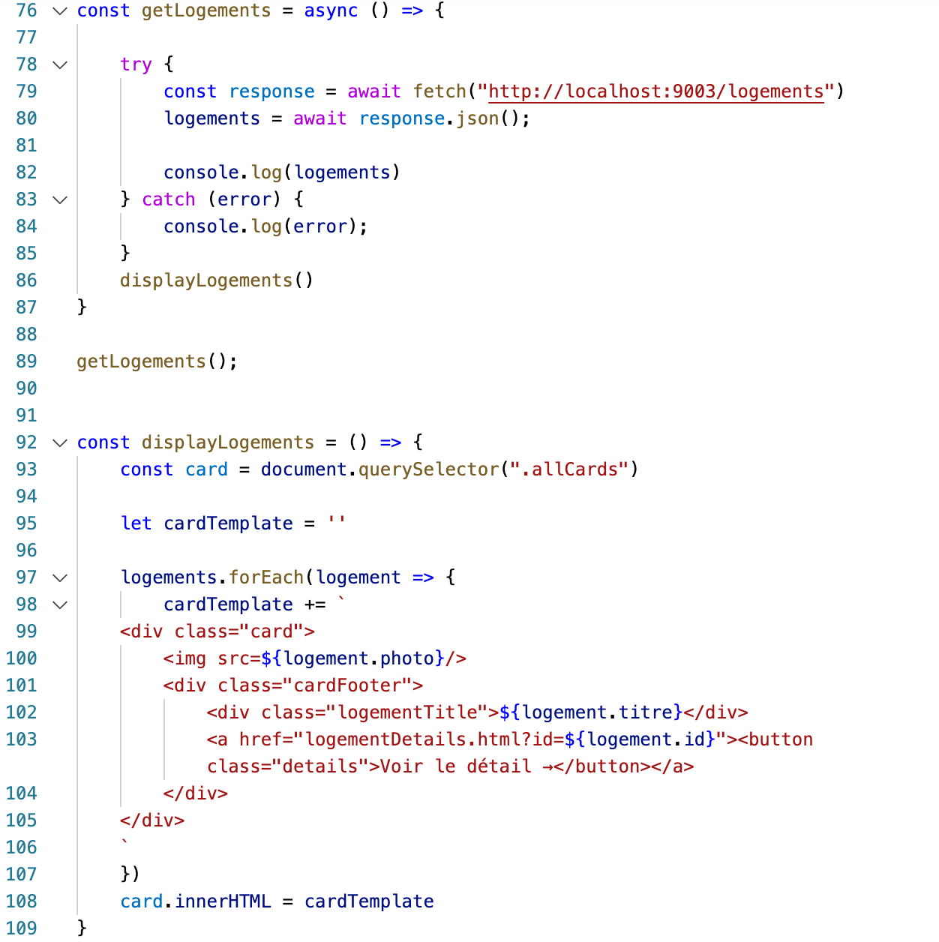

*Bouchon de données précédent remplacé par un tableau de logements récupéré depuis une API*

**FICHIER PRINCIPAL DE L’APPLICATION – VUE.JS**

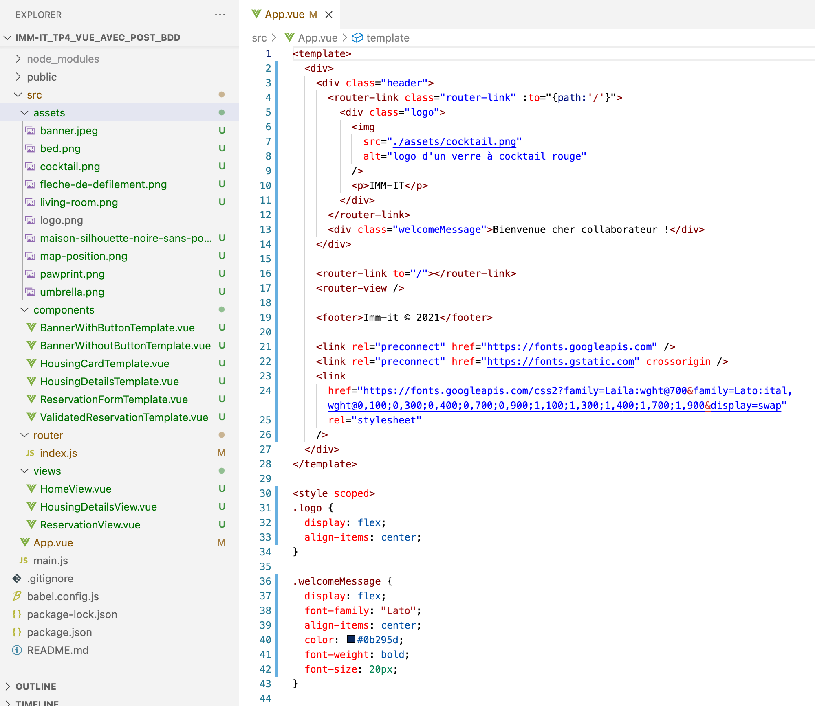

*Intégration du header et du footer, présents sur chaque page, dans le fichier principal de l’application*

**ROUTER – VUE.JS**

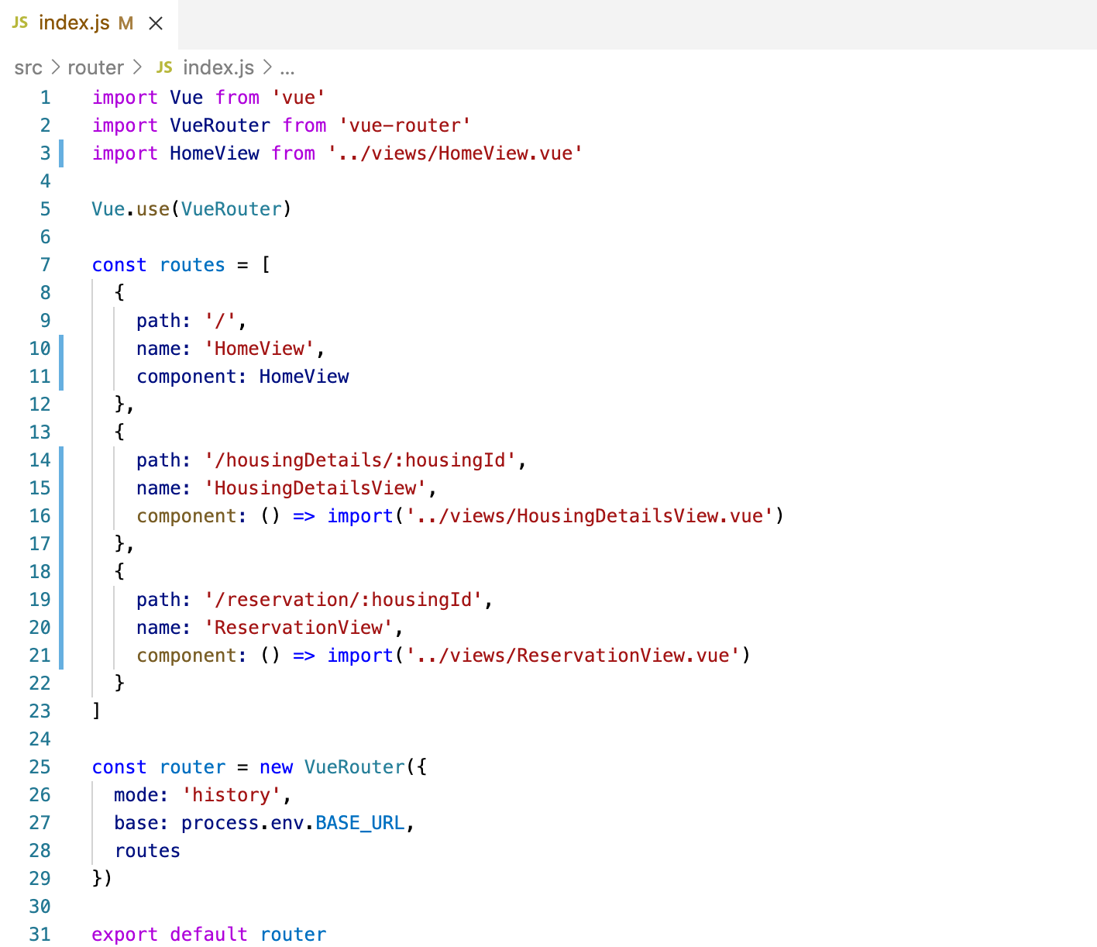

*Définition des routes de l’application*

**PAGE D’ACCUEIL – VUE.JS (1)**

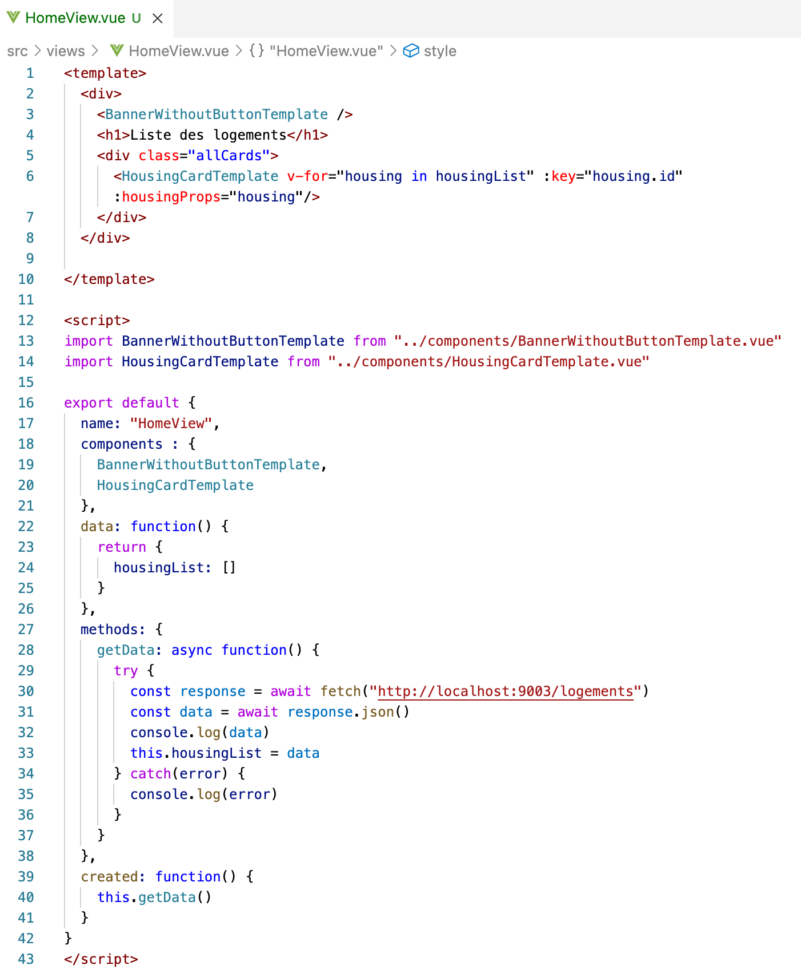

*Après la création de la nouvelle instance de Vue, appel de la fonction permettant de récupérer des données*

**PAGE D’ACCUEIL (VIEW) – VUE.JS (1)**

*Création d’un input de type* ***select*** *pour créer un filtre sur les logements à afficher. Chaque option de la liste est stockée dans les* ***data****.*

*Un v-model est créé pour stocker le choix de l’utilisateur.*

*La fonction* ***getData*** *est appelée à chaque changement d’option grâce à l’évènement* ***change***

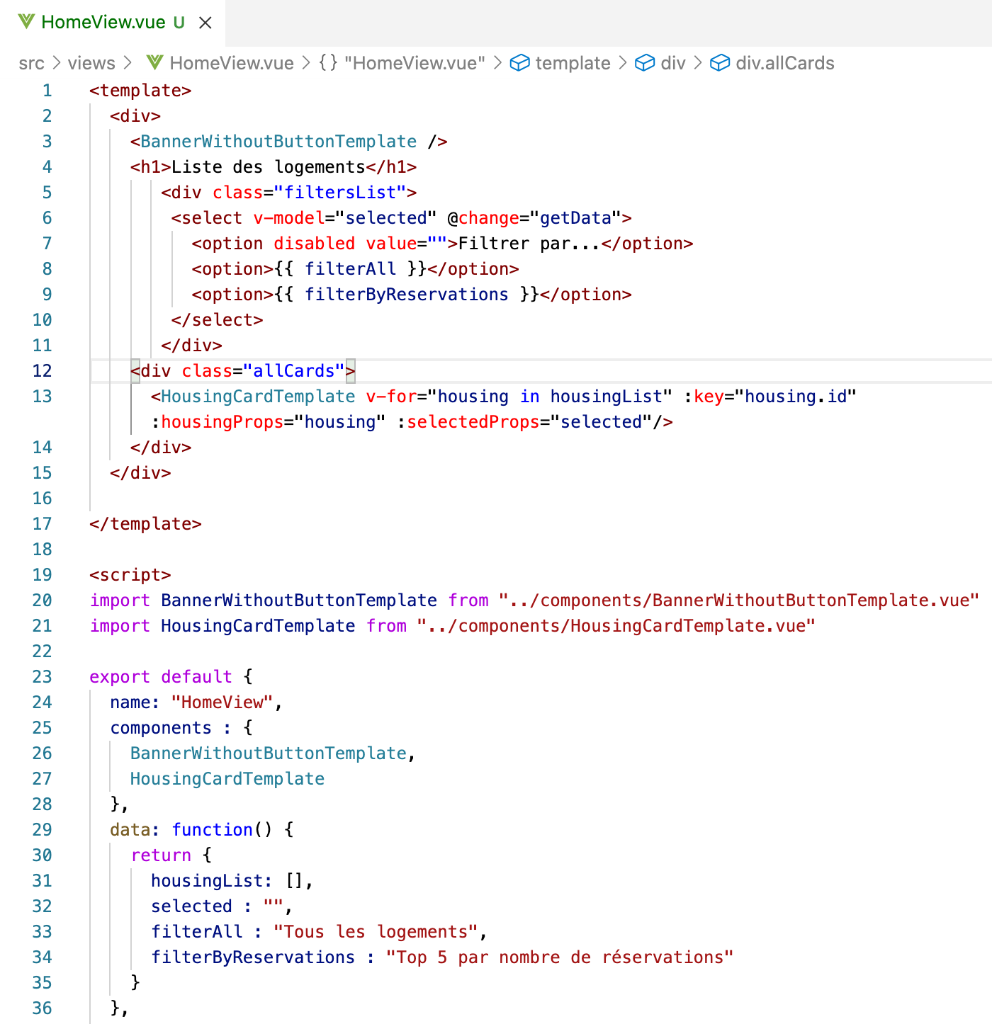

*Utilisation du composant contenant le template de carte logement, récupération et passage en* ***props*** *de chaque logement grâce à une* ***boucle for.*** *Passage en* ***props*** *de l’option sélectionnée par l’utilisateur*

*Importation des composants pour la bannière et les cartes logement*

**PAGE D’ACCUEIL (VIEW) – VUE.JS (2)**

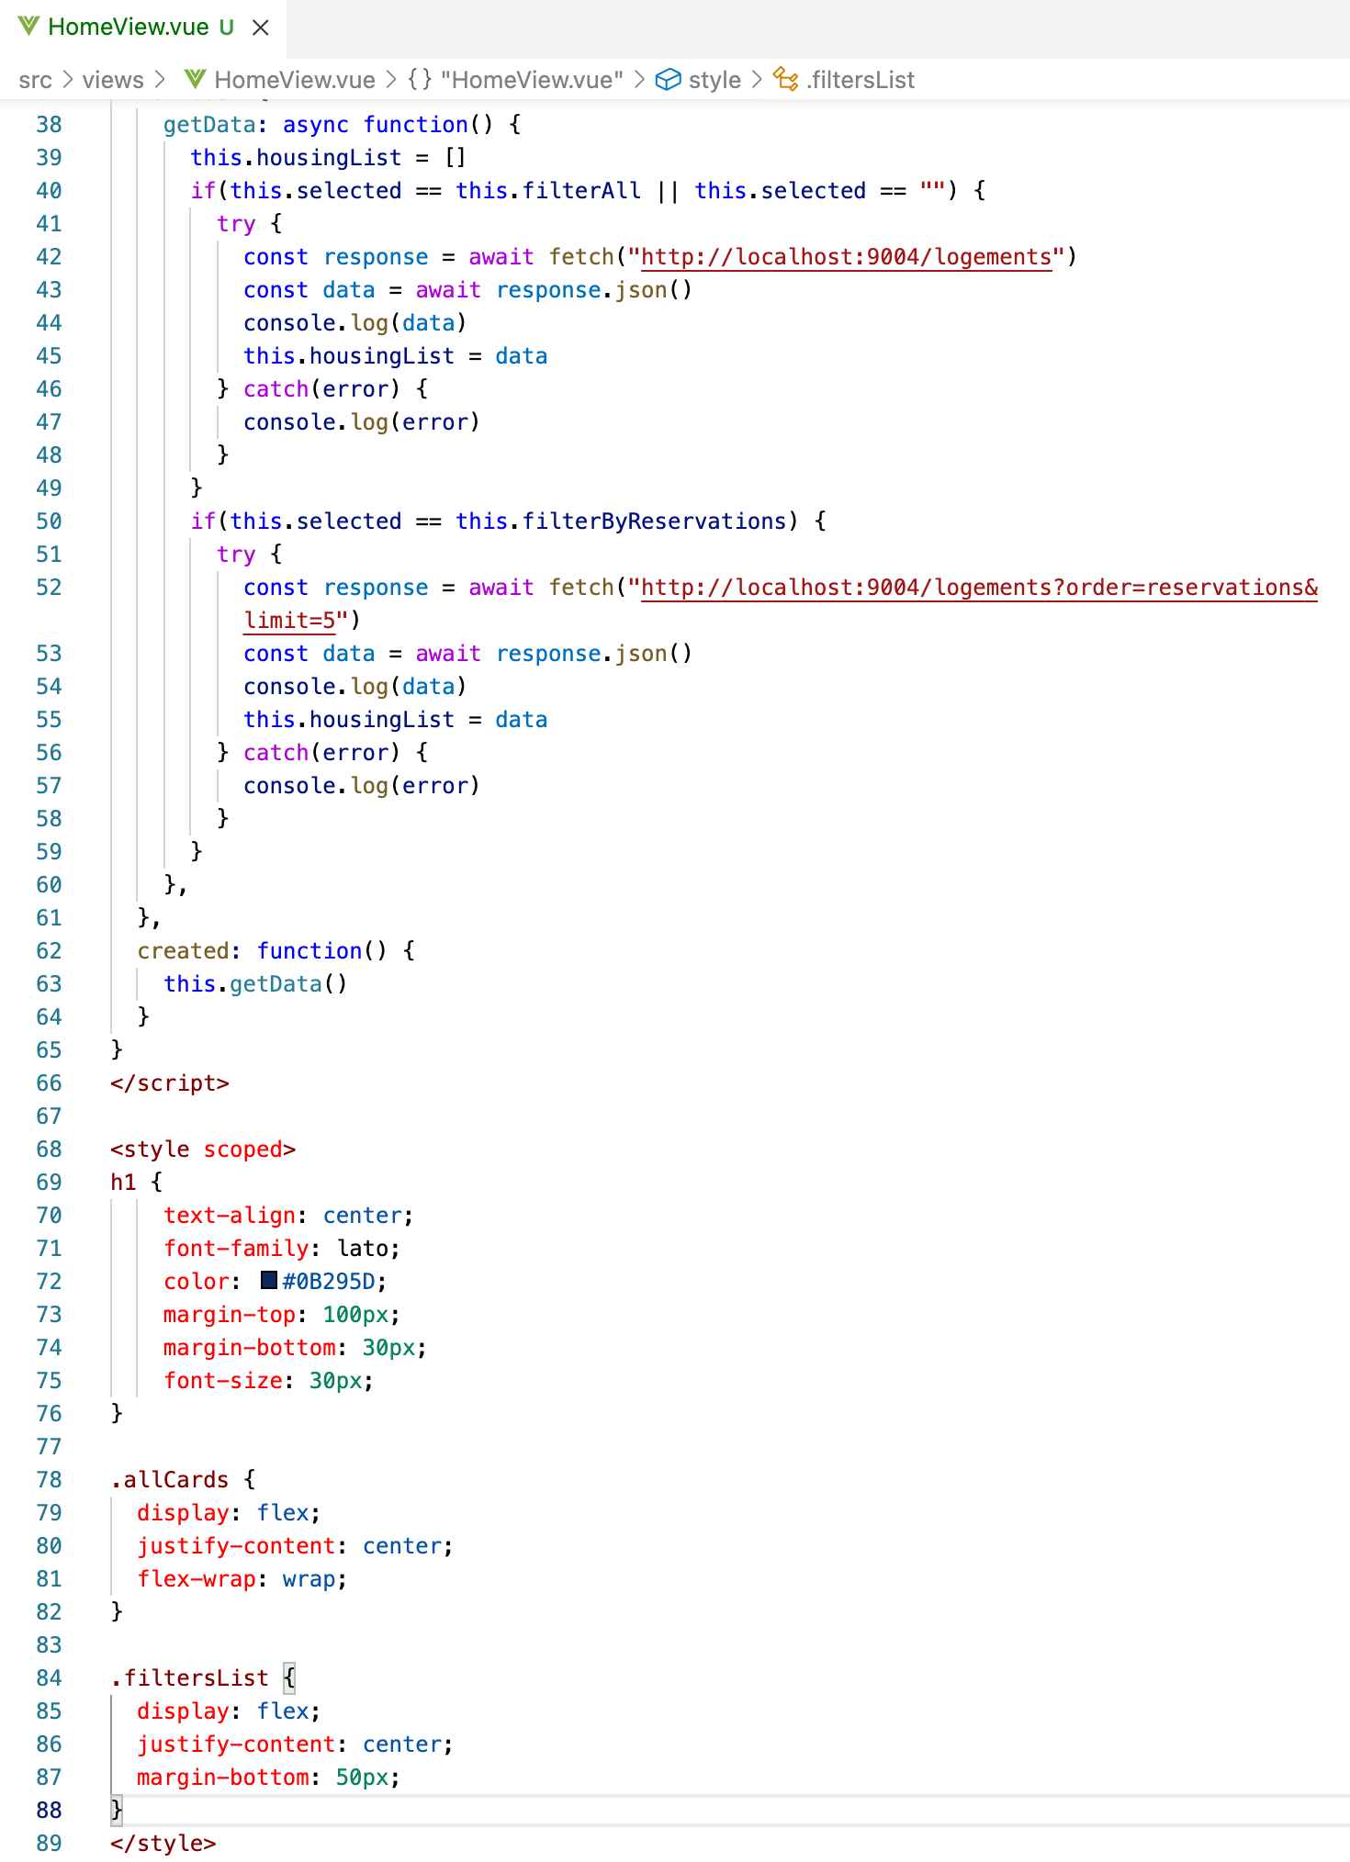

*Après la création de la nouvelle instance de Vue, appel de la fonction permettant de récupérer des données*

*Si l’utilisateur sélectionne l’option « Top 5 par nombre de réservations », on réalise sa demande en passant* ***order=reservations*** *et* ***limit=5*** *en* ***query params***

*A l’appel de la fonction, on vide la liste des logements.*

*Si rien l’utilisateur sélectionne l’option « Tous les logements » ou ne sélectionne rien, on demande de récupérer tous les logements*

**PAGE D’ACCUEIL (COMPONENT) – VUE.JS (3)**

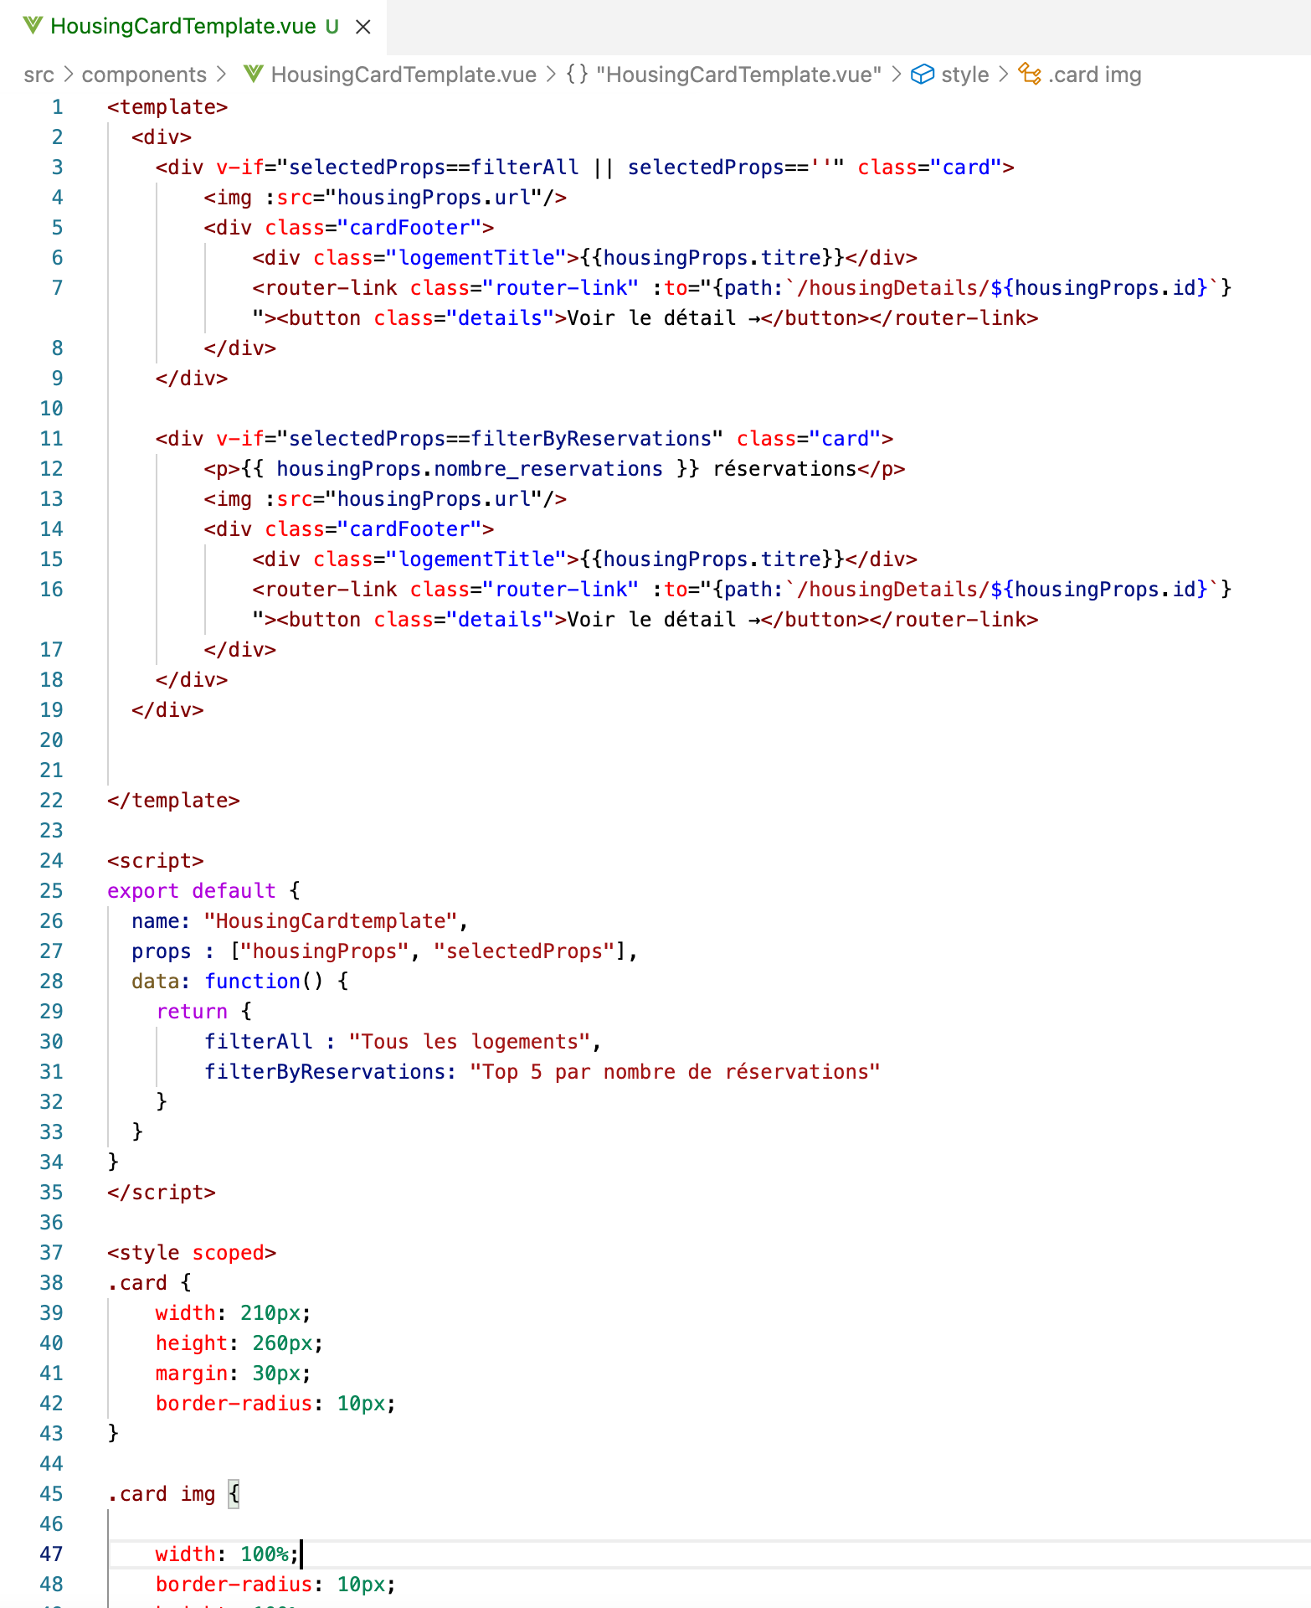

*Création de 2 templates de carte logement dynamique avec récupération des données du logement via les props*

*Grâce à la directive* ***v-if****,**le template change en fonction du choix de l’utilisateur (ex : affichage du nombre de réservations dans le second cas)*

**PAGE DE RESERVATION (VIEW) – VUE.JS (1)**

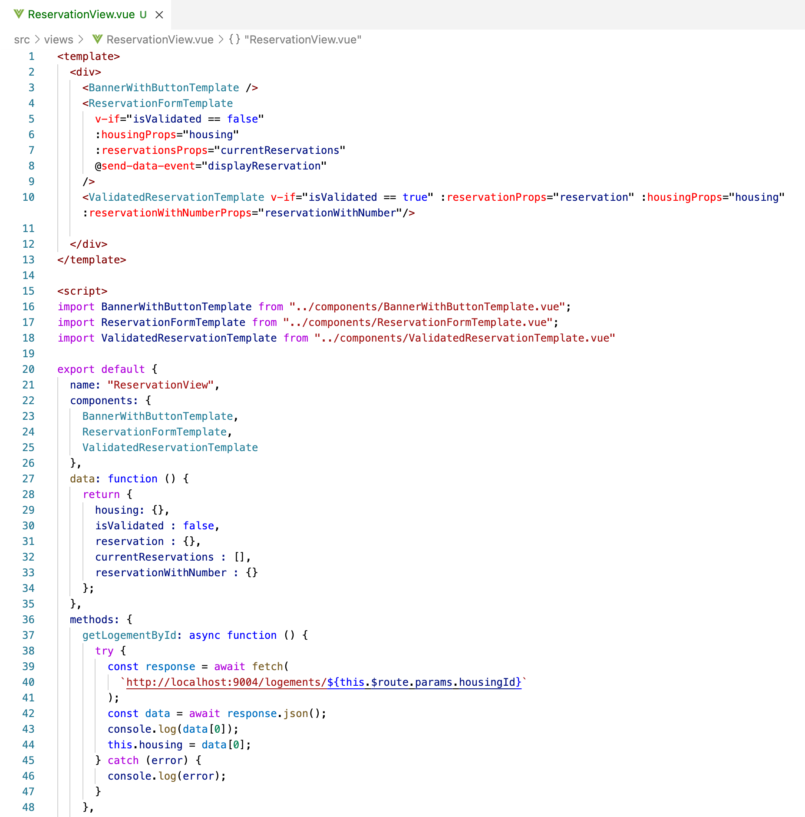

*Affichage du formulaire de réservation si la réservation n’est pas effectuée, passage du logement en* ***props*** *et écoute du* ***custom event*** *permettant de changer d’affichage si la réservation est effectuée*

*Composants pour la bannière, le formulaire de réservation et la confirmation de réservation (que l’on importe juste avant)*

*Affichage de la confirmation si la réservation est effectuée et passage en* ***props*** *du logement et de la première réservation contenant les données saisies par l’utilisateur et de la seconde réservation contenant le numéro de réservation généré*

*Récupération du logement souhaité via l’API grâce à son id récupéré en paramètre de l’URL*

**PAGE DE RESERVATION (VIEW) – VUE.JS (2)**

*Récupération de la réservation demandée par l’utilisateur, affichage de la confirmation et appel de la fonction permettant d’inscrire les données en base*

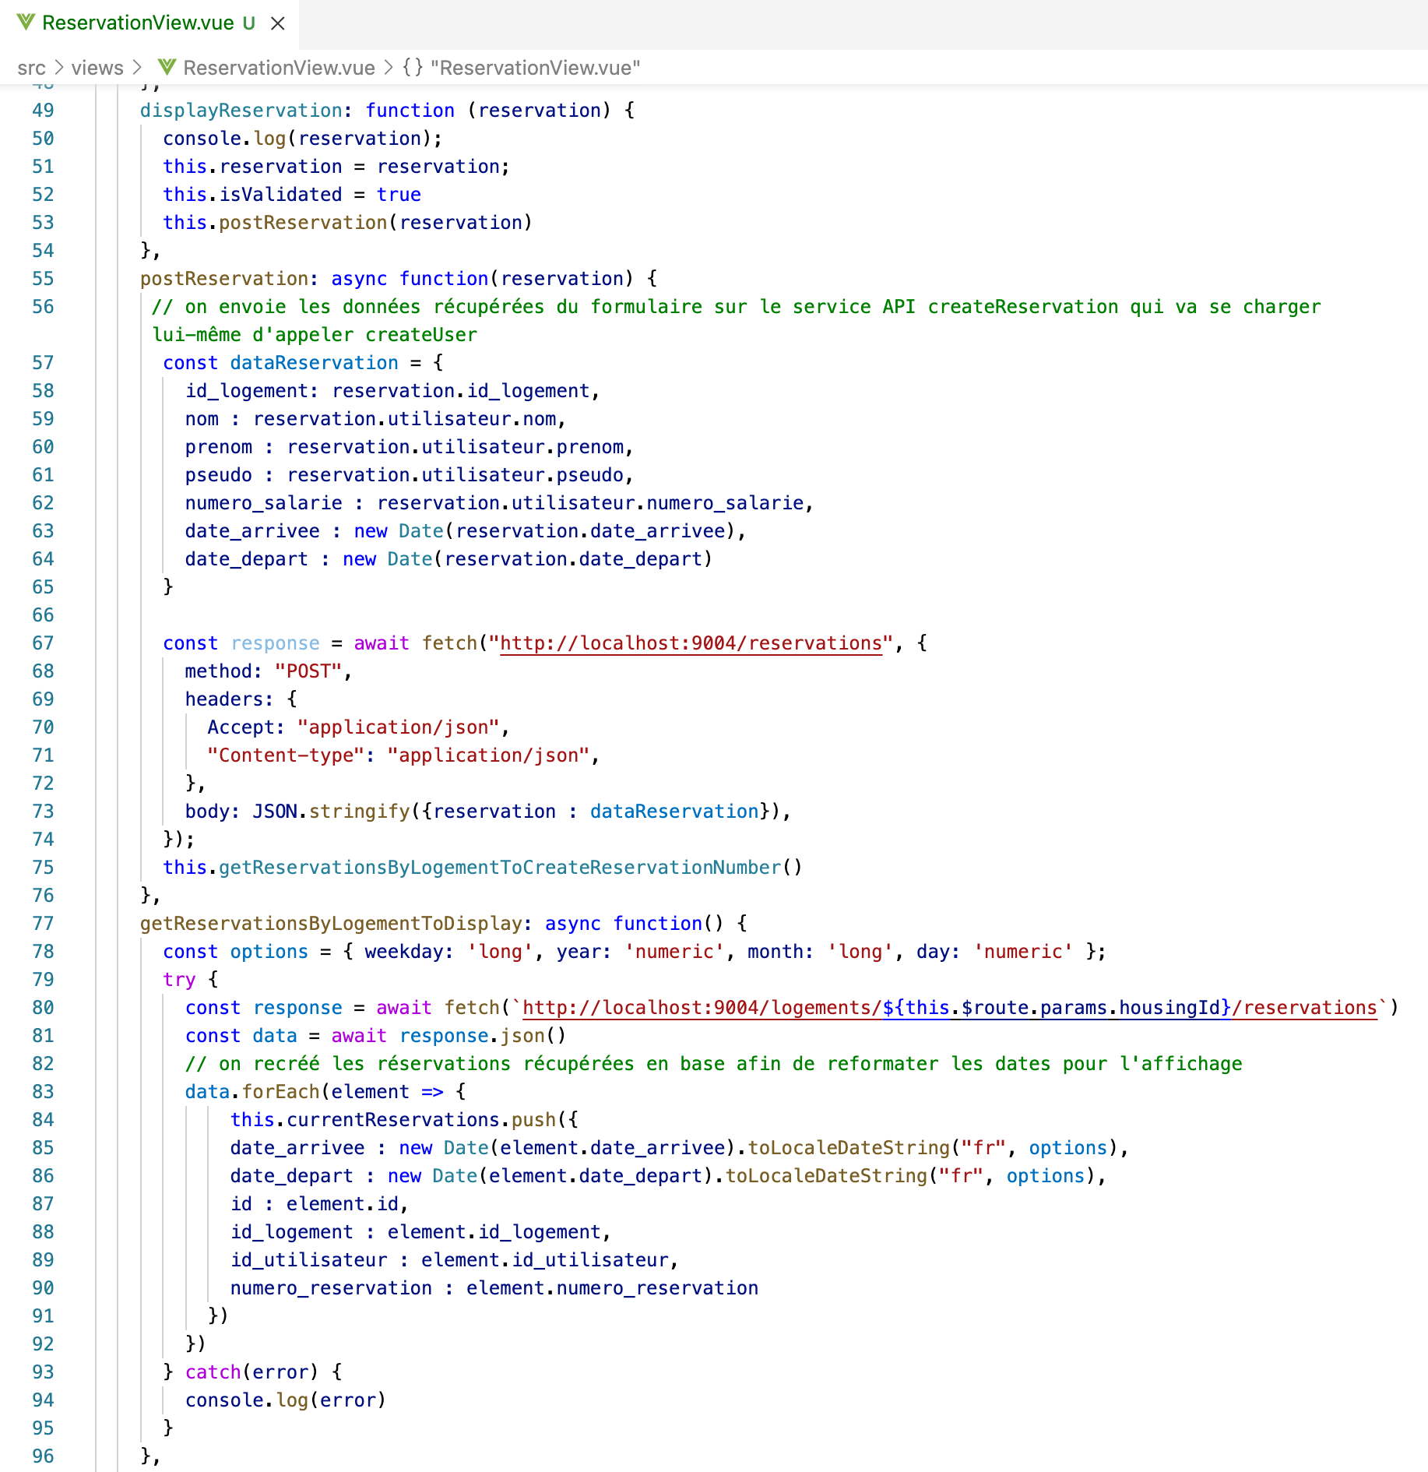

*Fonction permettant l’affichage des dates déjà réservées pour un logement donné.*

*On récupère les réservations du logement en base de données et on affiche la date avec les paramètres locaux*

*Les données du formulaire sont envoyées vers l’API, qui va inscrire un nouvel utilisateur en base de données puis appeler une fonction pour générer un numéro de réservation*

**PAGE DE RESERVATION (VIEW) – VUE.JS (3)**

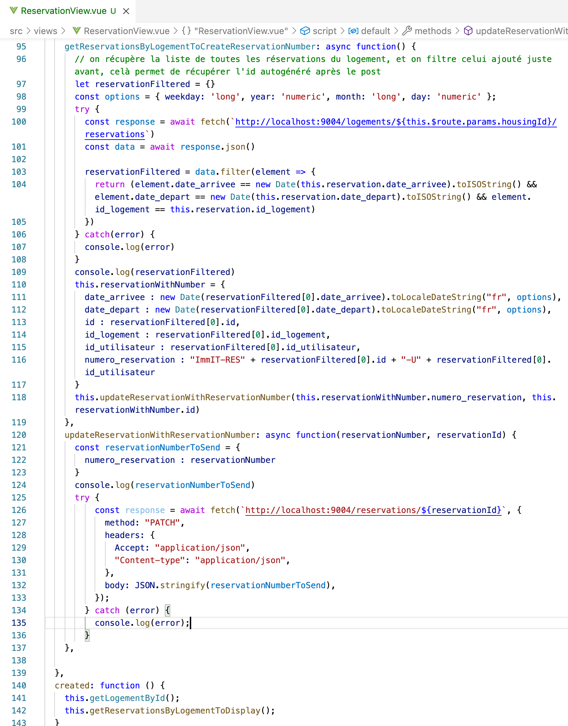

*1-Récupération de la liste des réservations du logement et on filtre celui ajouté juste avant grâce à l’id du logement et aux dates.*

*2-Comparaison des dates en base (stockées sous* ***format timestamp with time zone****) et la date fournie par l’utilisateur grâce à un* ***input de type date*** *=> conversion d****e*** *la date issue de l’input grâce à la fonction* ***toISOString***

*3-Création d’un objet réservation à afficher à l’utilisateur avec des dates au format local et un numéro de réservation généré en fonction de l’id de la réservation et de son id utilisateur.*

*4-Appel de la fonction permettant d’attribuer le numéro à la réservation grâce à la méthode* ***PATCH***

*Après la création de la nouvelle instance de Vue, appel des fonctions permettant de récupérer le logement concerné par la réservation et les réservations existantes pour ce logement*

**PAGE DE RESERVATION (COMPONENT) – VUE.JS (1)**

*Création du formulaire de réservation avec des* ***directives v-model sur les inputs*** *pour récupérer les données saisies par l’utilisateur et appel de la fonction* ***sendDataEvent*** *à la soumission du formulaire par l’utilisateur. On passe les dates choisies en paramètre pour validation avant envoi*

*On déclenche des fonctions de validation des données à chaque saisie de l’utilisateur dans les* ***input*** *et on active le bouton de soumission de formulaire quand toutes les données saisies respectent les règles définies*

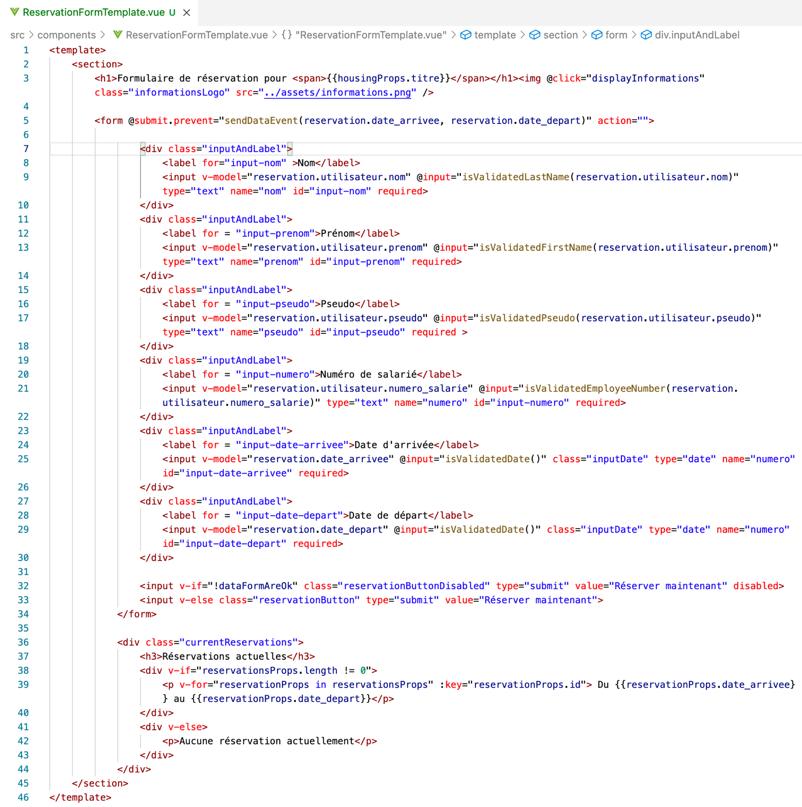

*On modifie l’affichage en fonction de la présence ou non de réservations grâce aux directives* ***v-if et v-else***

**PAGE DE RESERVATION (COMPONENT) – VUE.JS (2)**

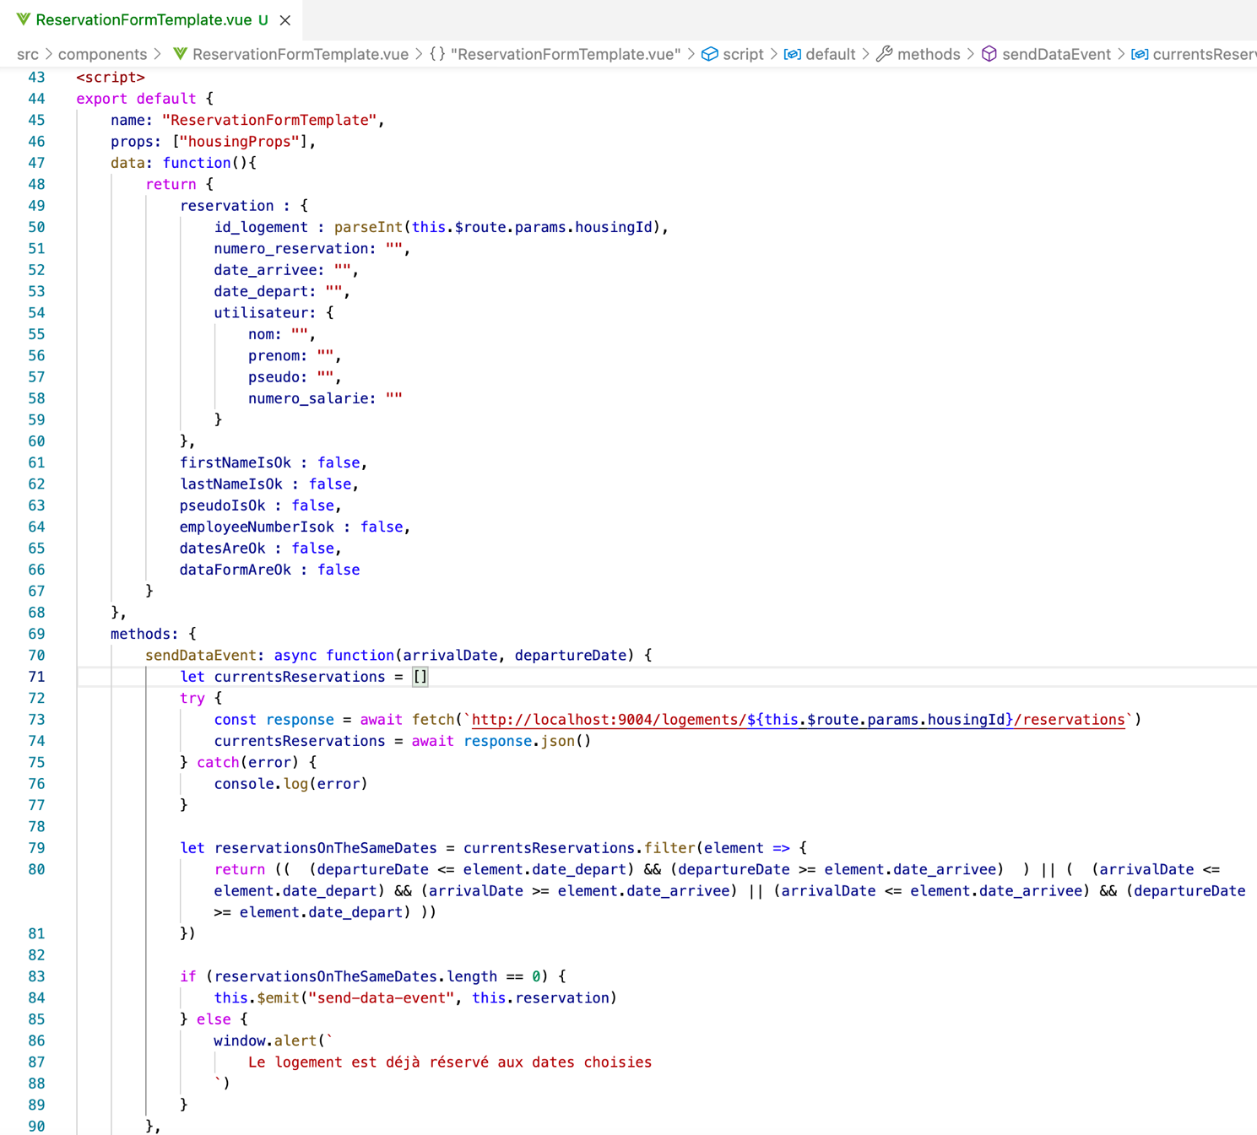

On récupère les réservations du logement choisi et on vérifie que le logement n’est pas réservé aux dates choisies

*Émission d’un* ***custom event*** *permettant de transmettre la réservation au composant parent* ***ReservationView.vue*** *si le logement n’a pas de réservations aux dates choisies*

**PAGE DE RESERVATION (COMPONENT) – VUE.JS (3)**

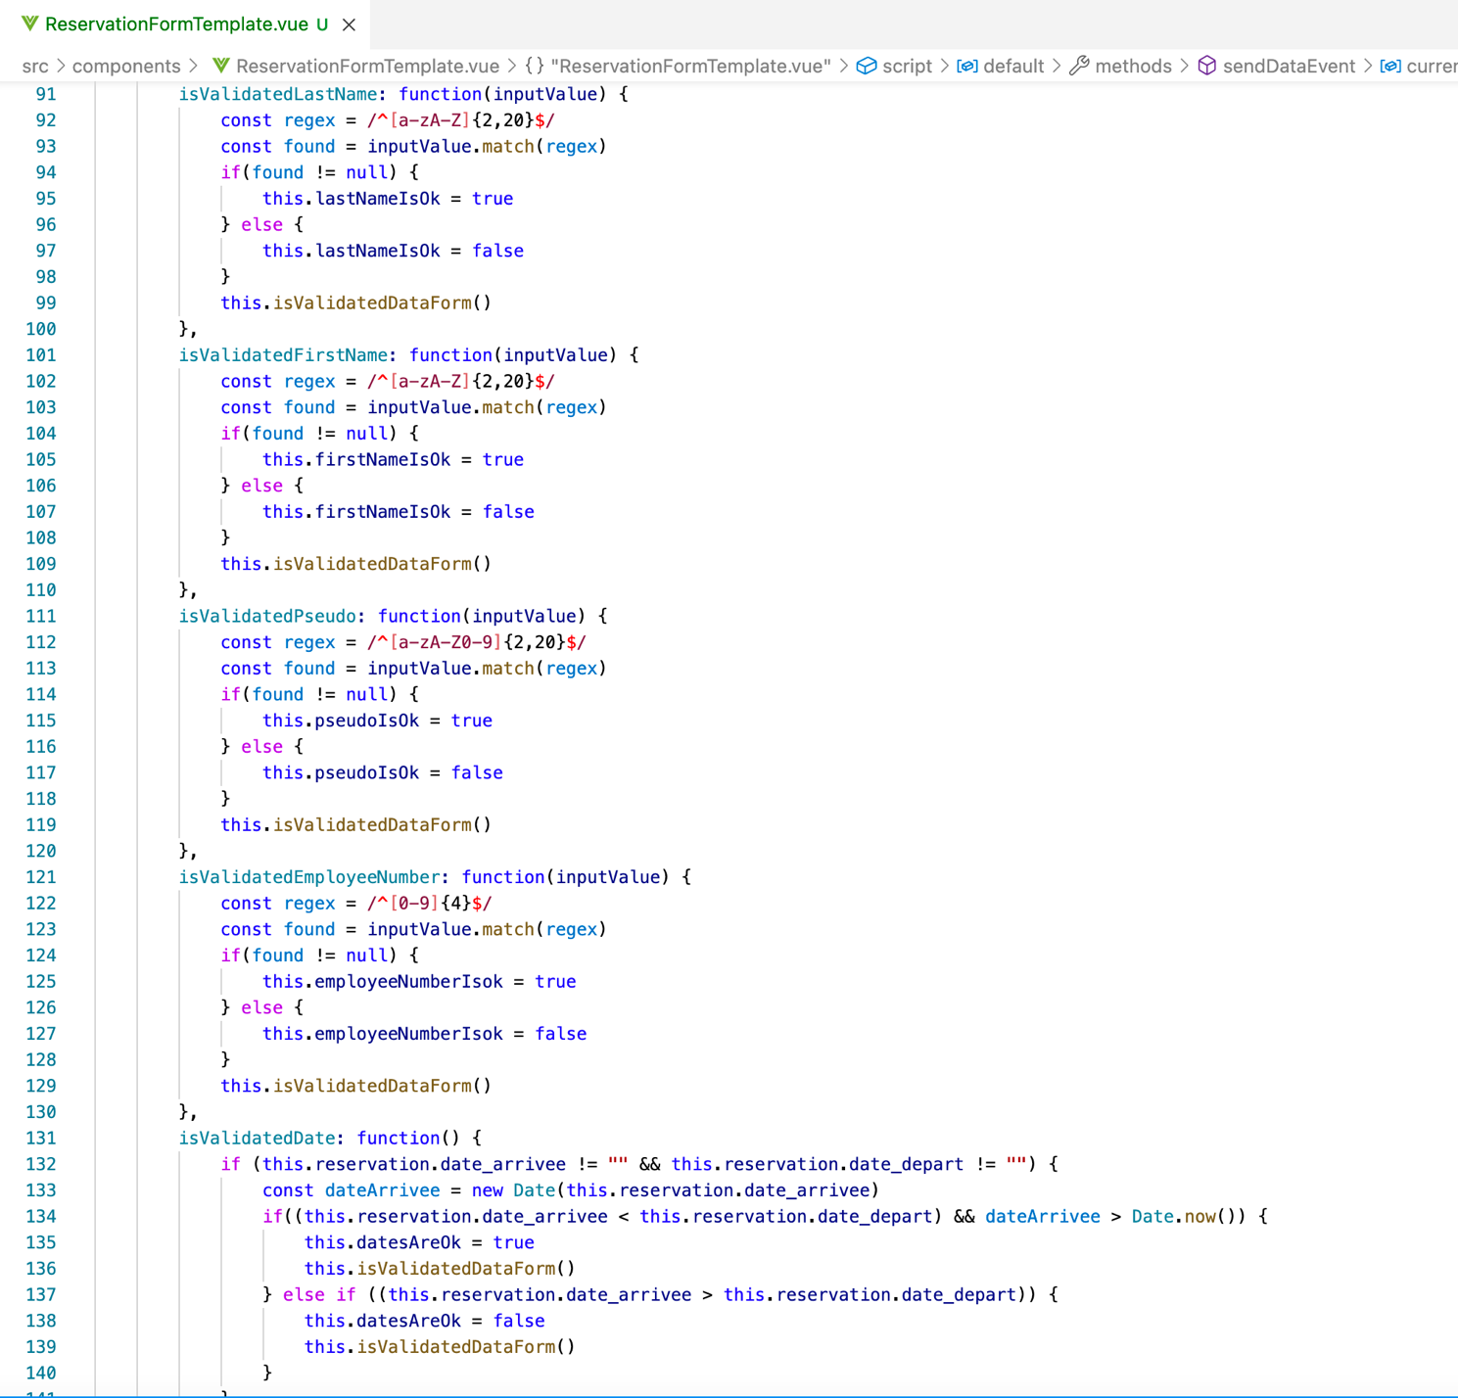

*On définit des fonctions de validation pour chaque donnée saisie, qui appellent la fonction permettant ou non l’activation du bouton de soumission du formulaire*

**PAGE DE RESERVATION (COMPONENT) – VUE.JS (4)**

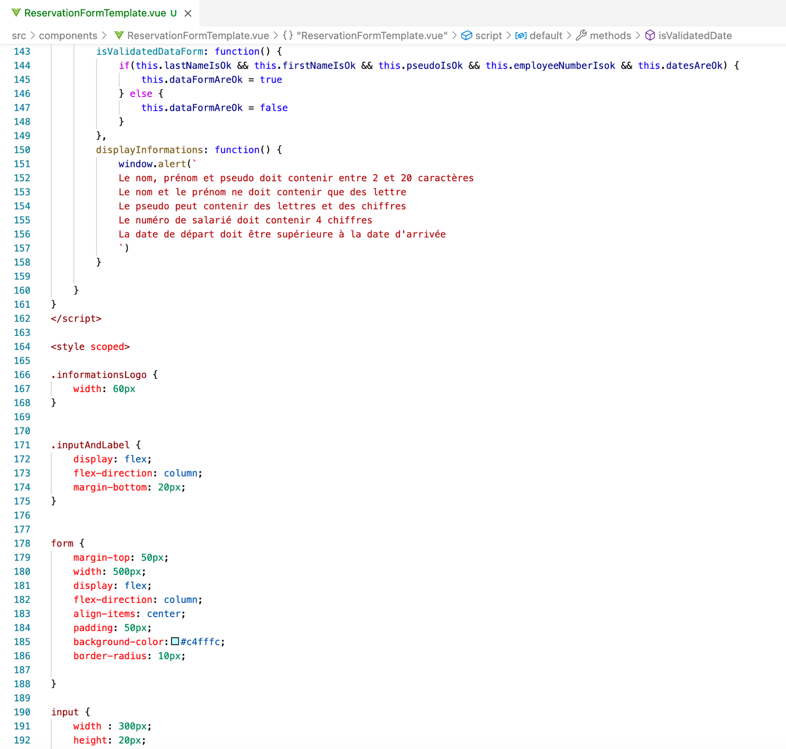

*Fonction permettant de valider ou non le formulaire dans son ensemble et ainsi déclencher l’activation du bouton de soumission du formulaire*

|  |  |  |
| --- | --- | --- |
| **Activité-type** | **2** | **Développer la partie back-end d’une application web ou web mobile en intégrant les recommandations de sécurité** |
| ***Compétence n°1*** ► | | *Créer une base de données* |

**DICTIONNAIRE DE DONNEES DU PROJET IMM-IT**

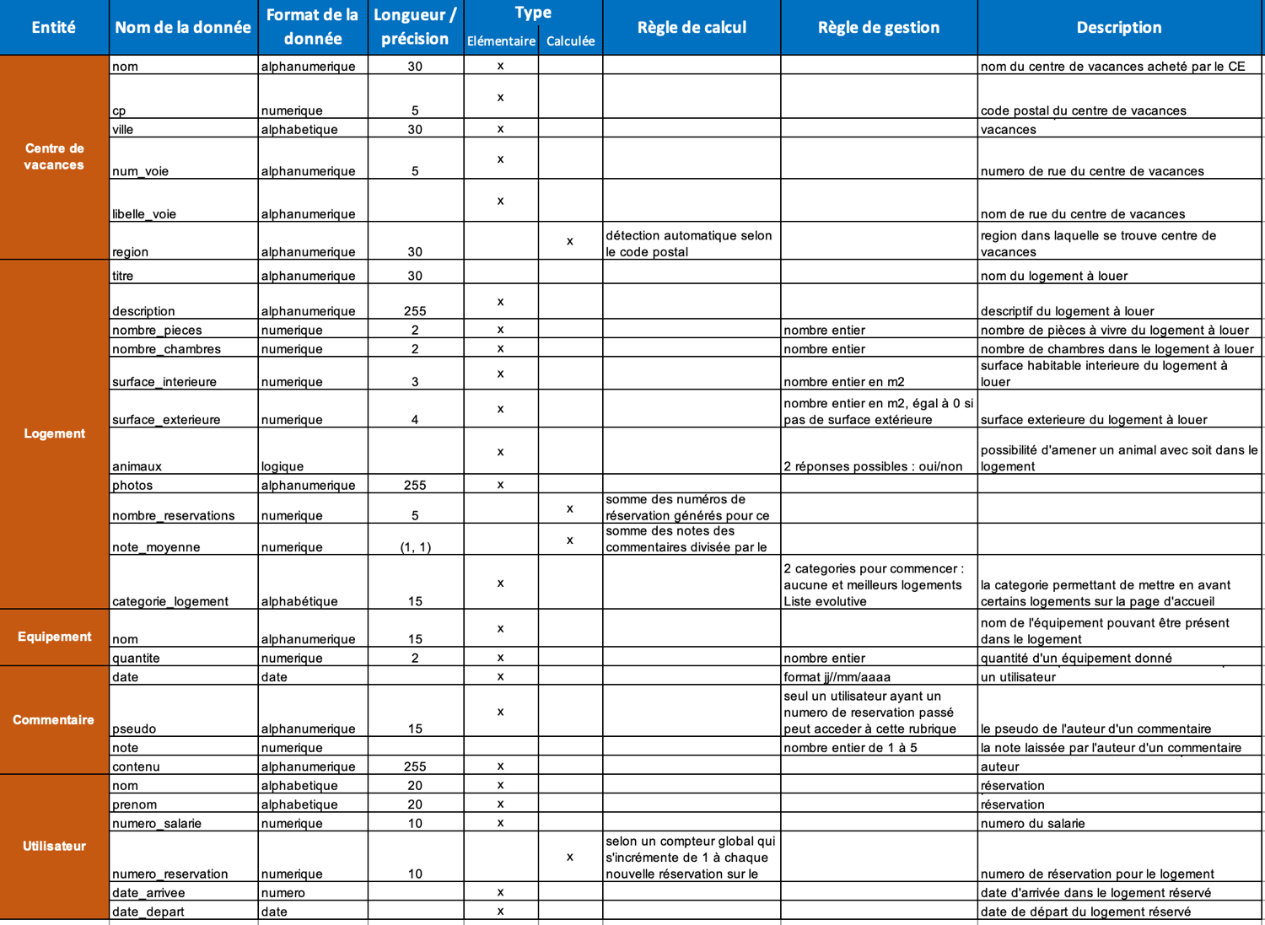

**MCD DU PROJET IMM-IT**

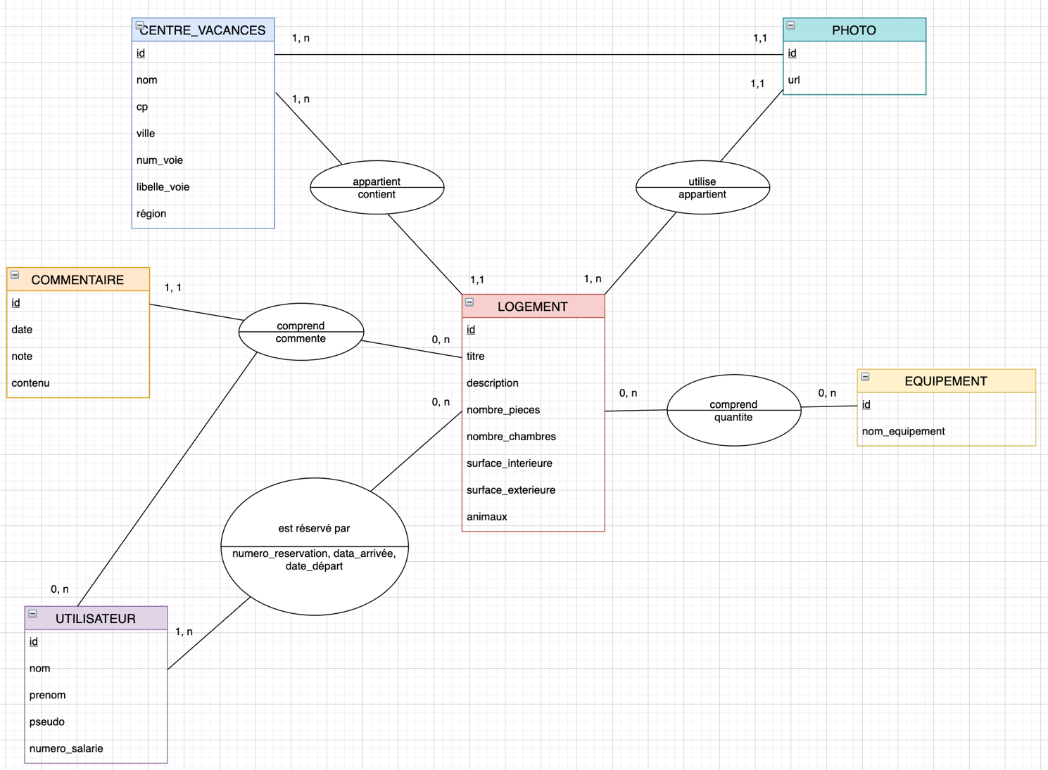

**MLD DU PROJET IMM**

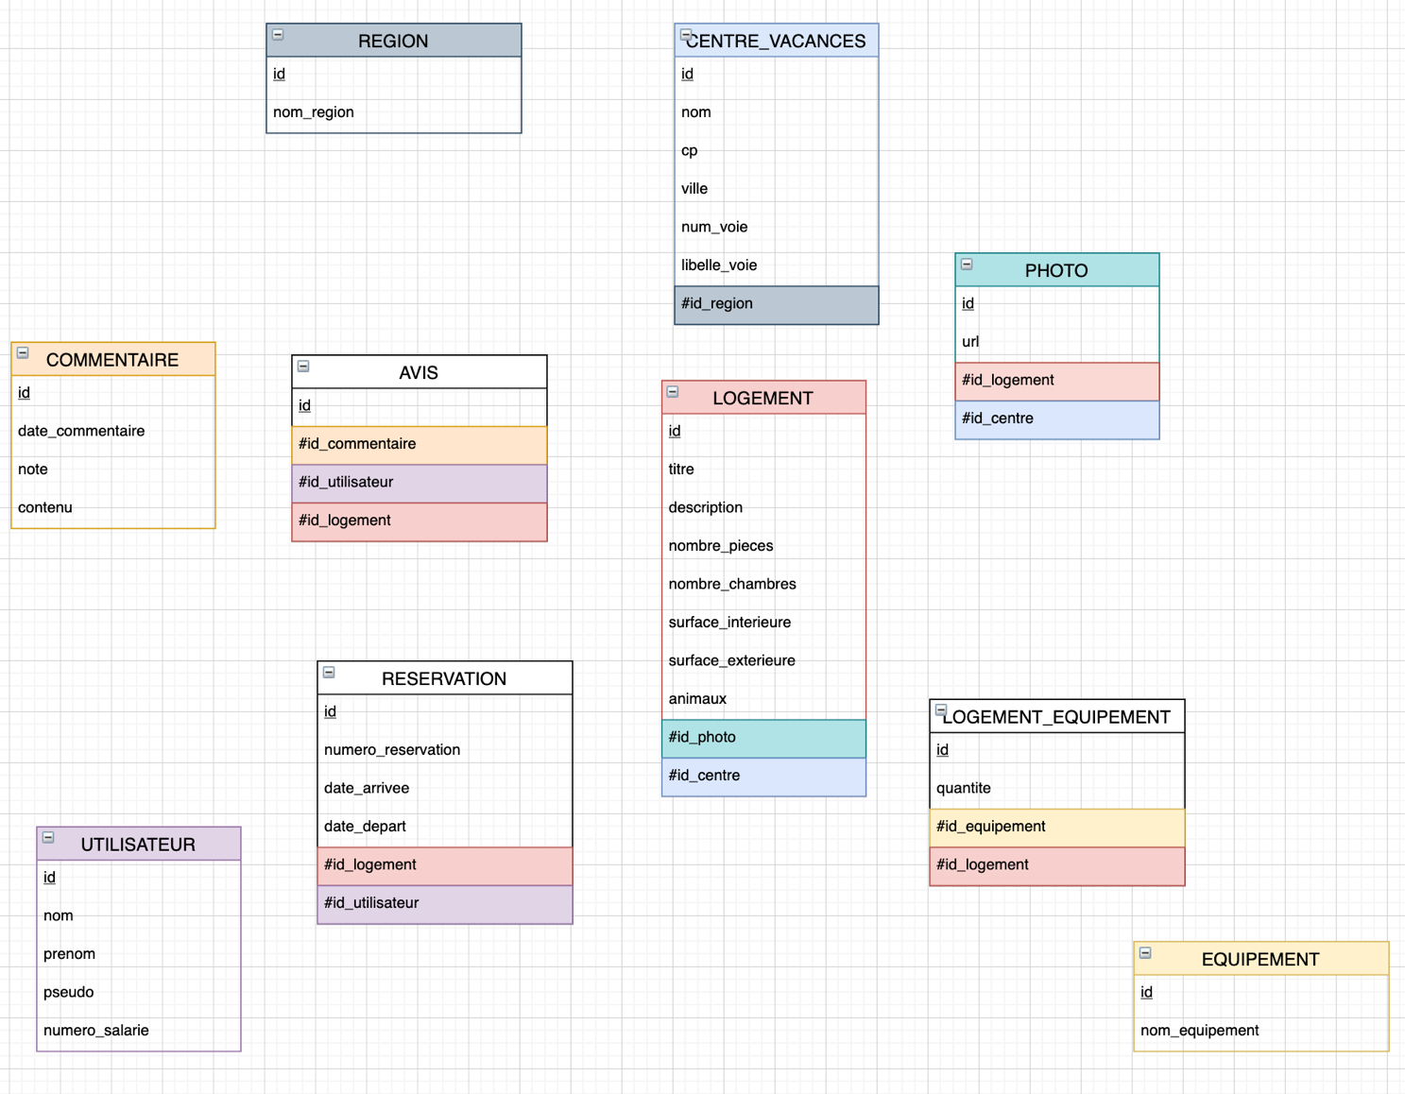

**CREATION DES TABLES DE LA BASE DE DONNEES (1)**

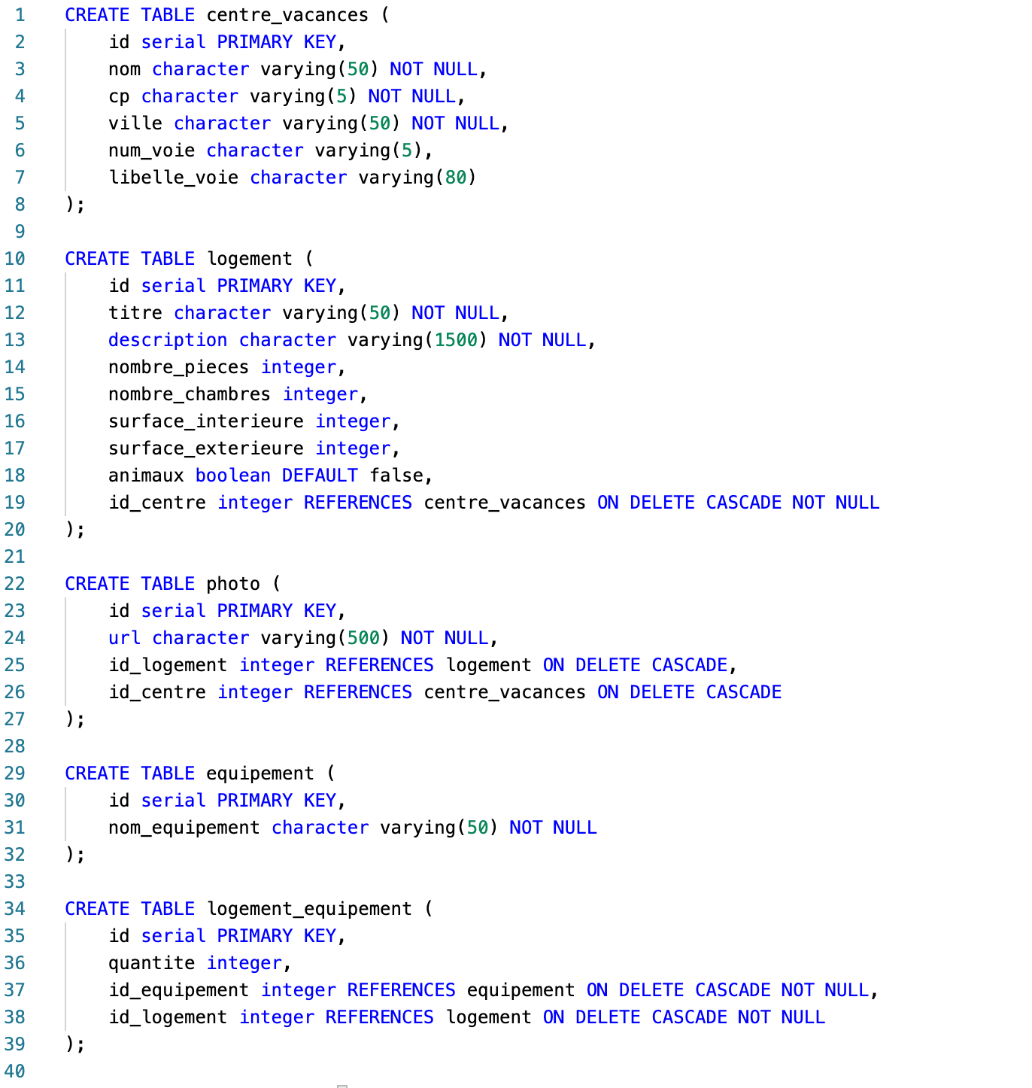

**CREATION DES TABLES DE LA BASE DE DONNEES (2)**

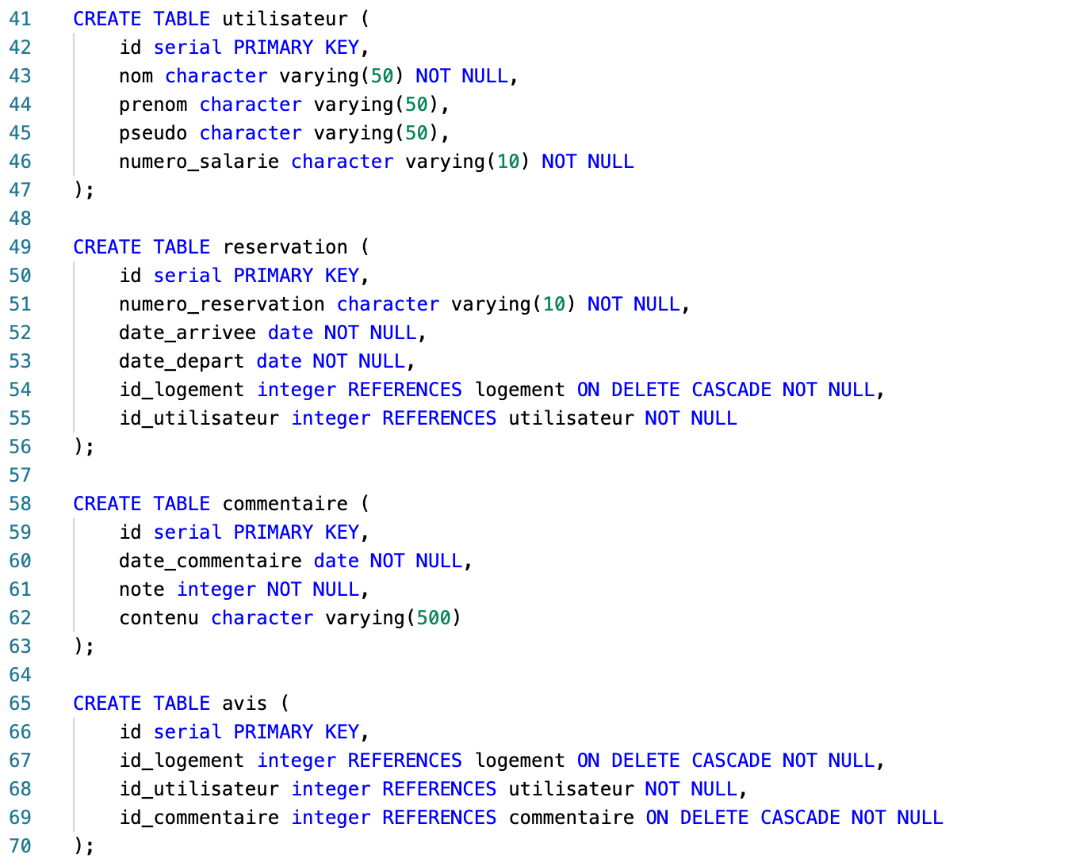



**INSERTION DE DONNEES DANS LA BASE DE DONNEES ET REQUETES SQL DE TYPE « CRUD »**

* **Create**

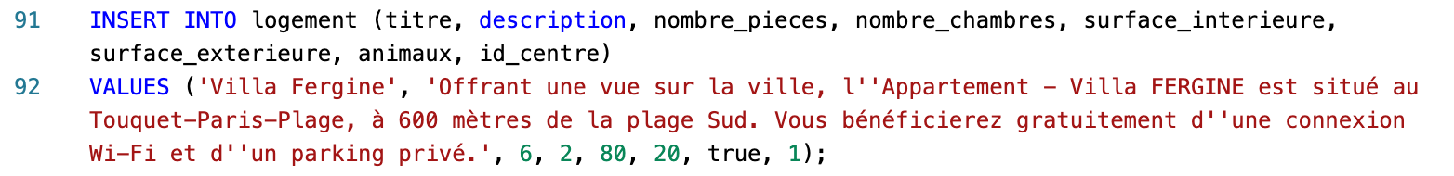

* **Read**

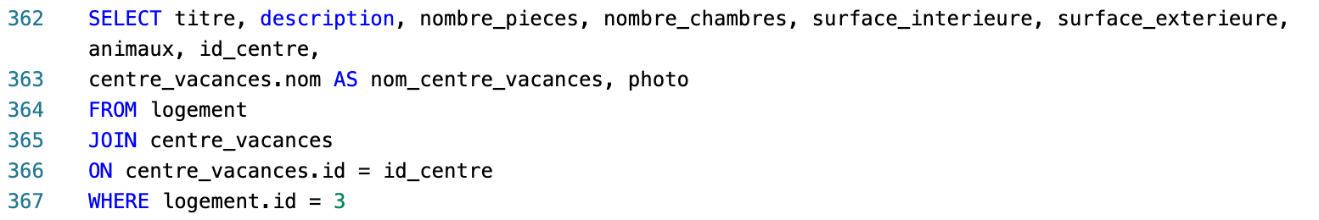

* **Update**



* **Delete**



|  |  |  |
| --- | --- | --- |
| **Activité-type** | **2** | **Développer la partie back-end d’une application web ou web mobile en intégrant les recommandations de sécurité** |
| ***Compétence n°2*** ► | | *Développer les composants d’accès aux données* |

**PACKAGES INSTALLÉS**

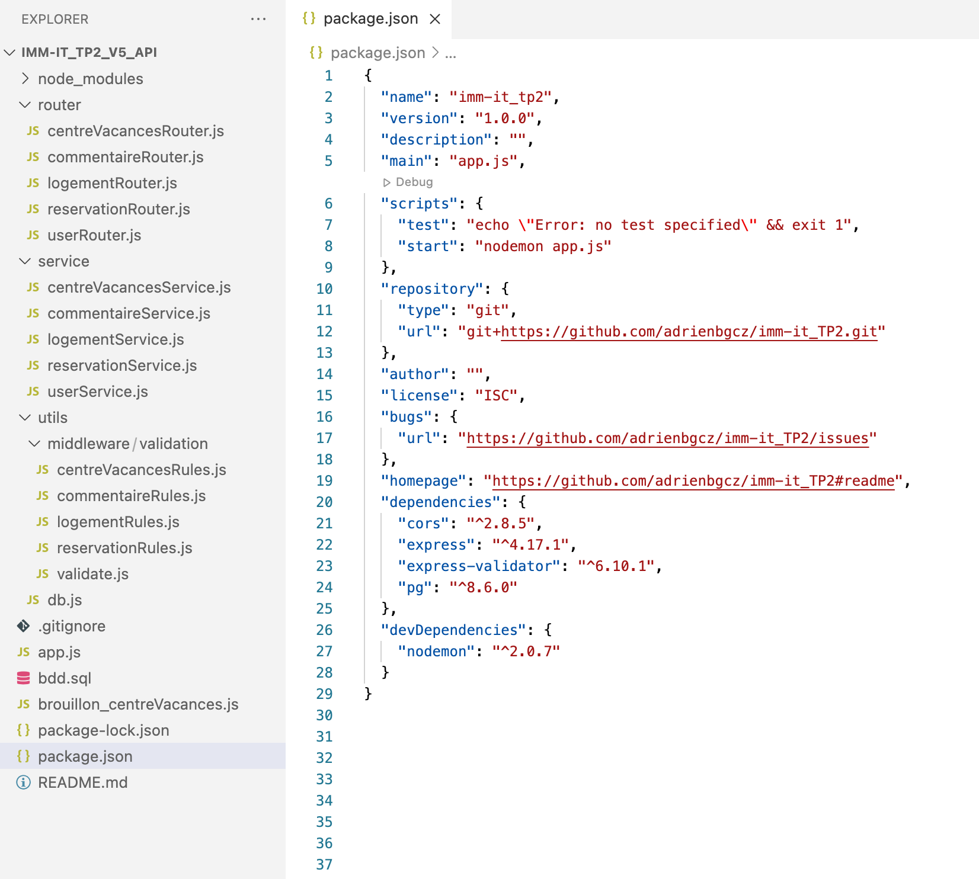

*Dépendances utilisées dans le projet*

**CONNECTEUR PRINCIPAL A LA BASE DE DONNEE**

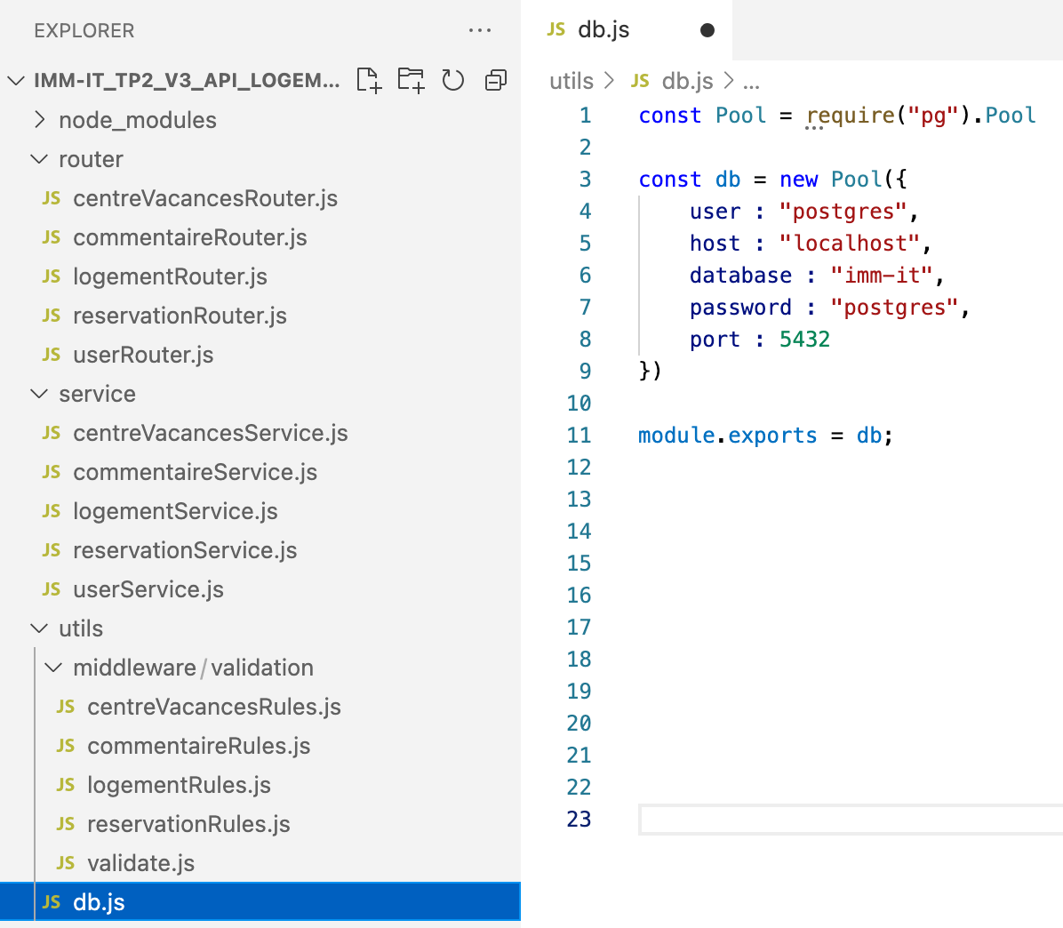

**IMPORTATION DU CONNECTEUR PRINCIPAL ET REQUETE SQL AVEC LA METHODE QUERY**

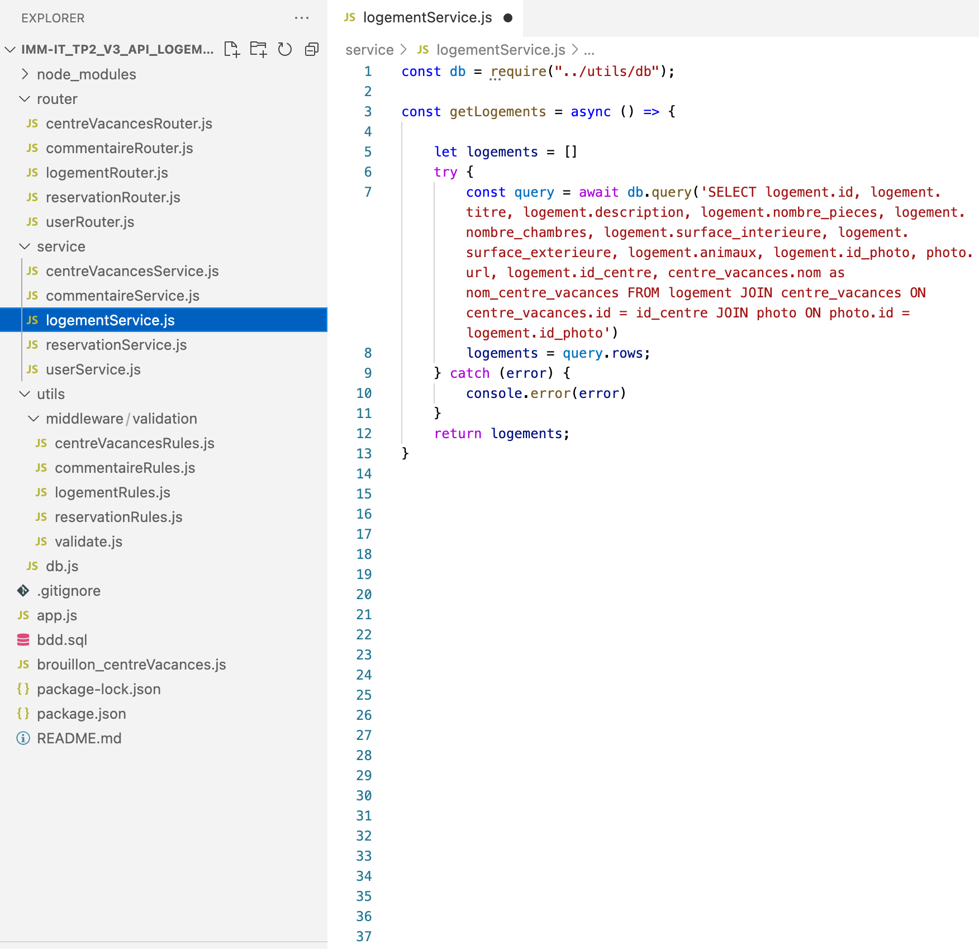

|  |  |  |
| --- | --- | --- |
| **Activité-type** | **2** | **Développer la partie back-end d’une application web ou web mobile en intégrant les recommandations de sécurité** |
| ***Compétence n°3*** ► | | *Développer la partie back-end d’une application web ou web mobile* |

**ARCHITECTURE DE L’APPLICATION SELON LE MODELE N-TIERS**

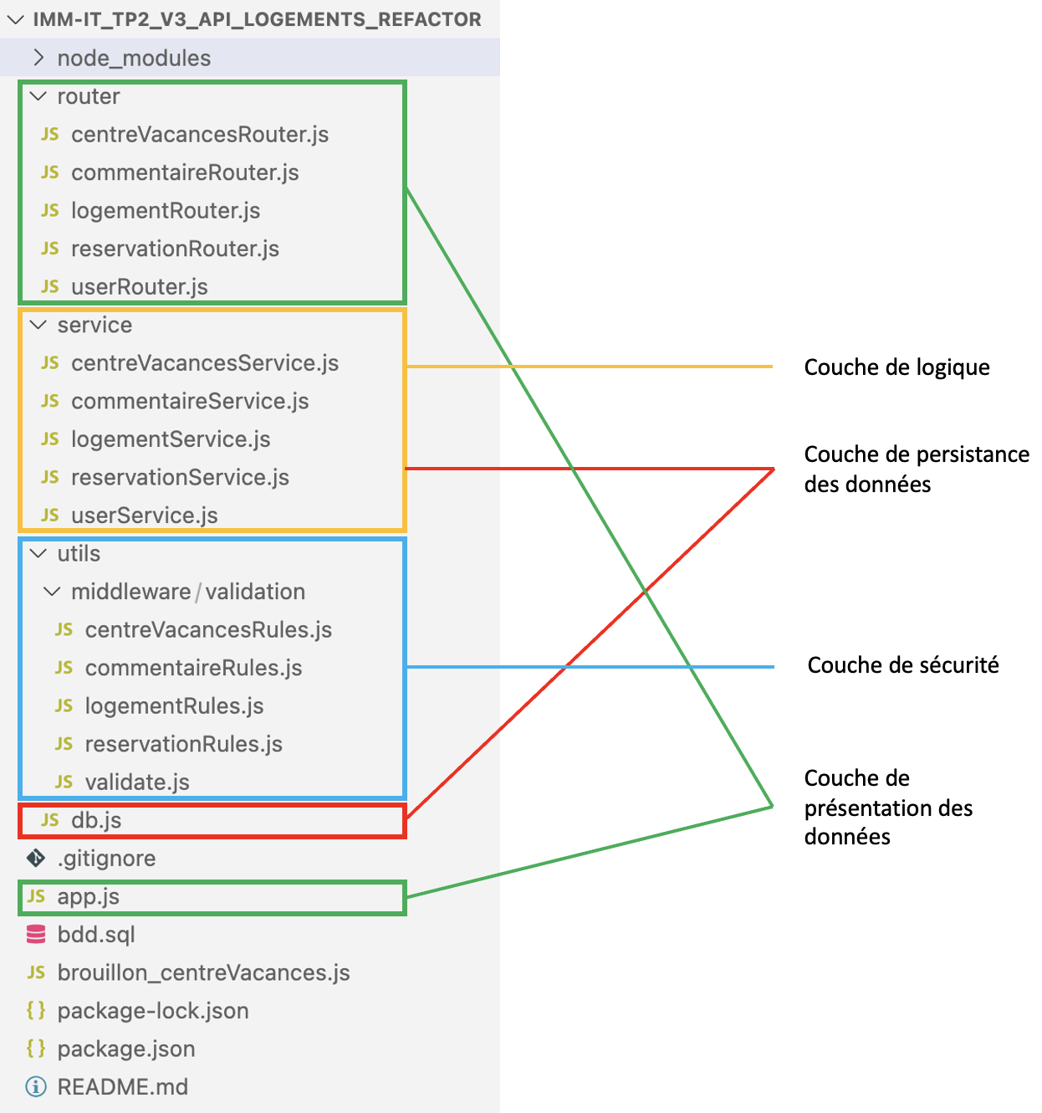

**FICHIER PRINCIPAL DE L’APPLICATION IMM-IT**

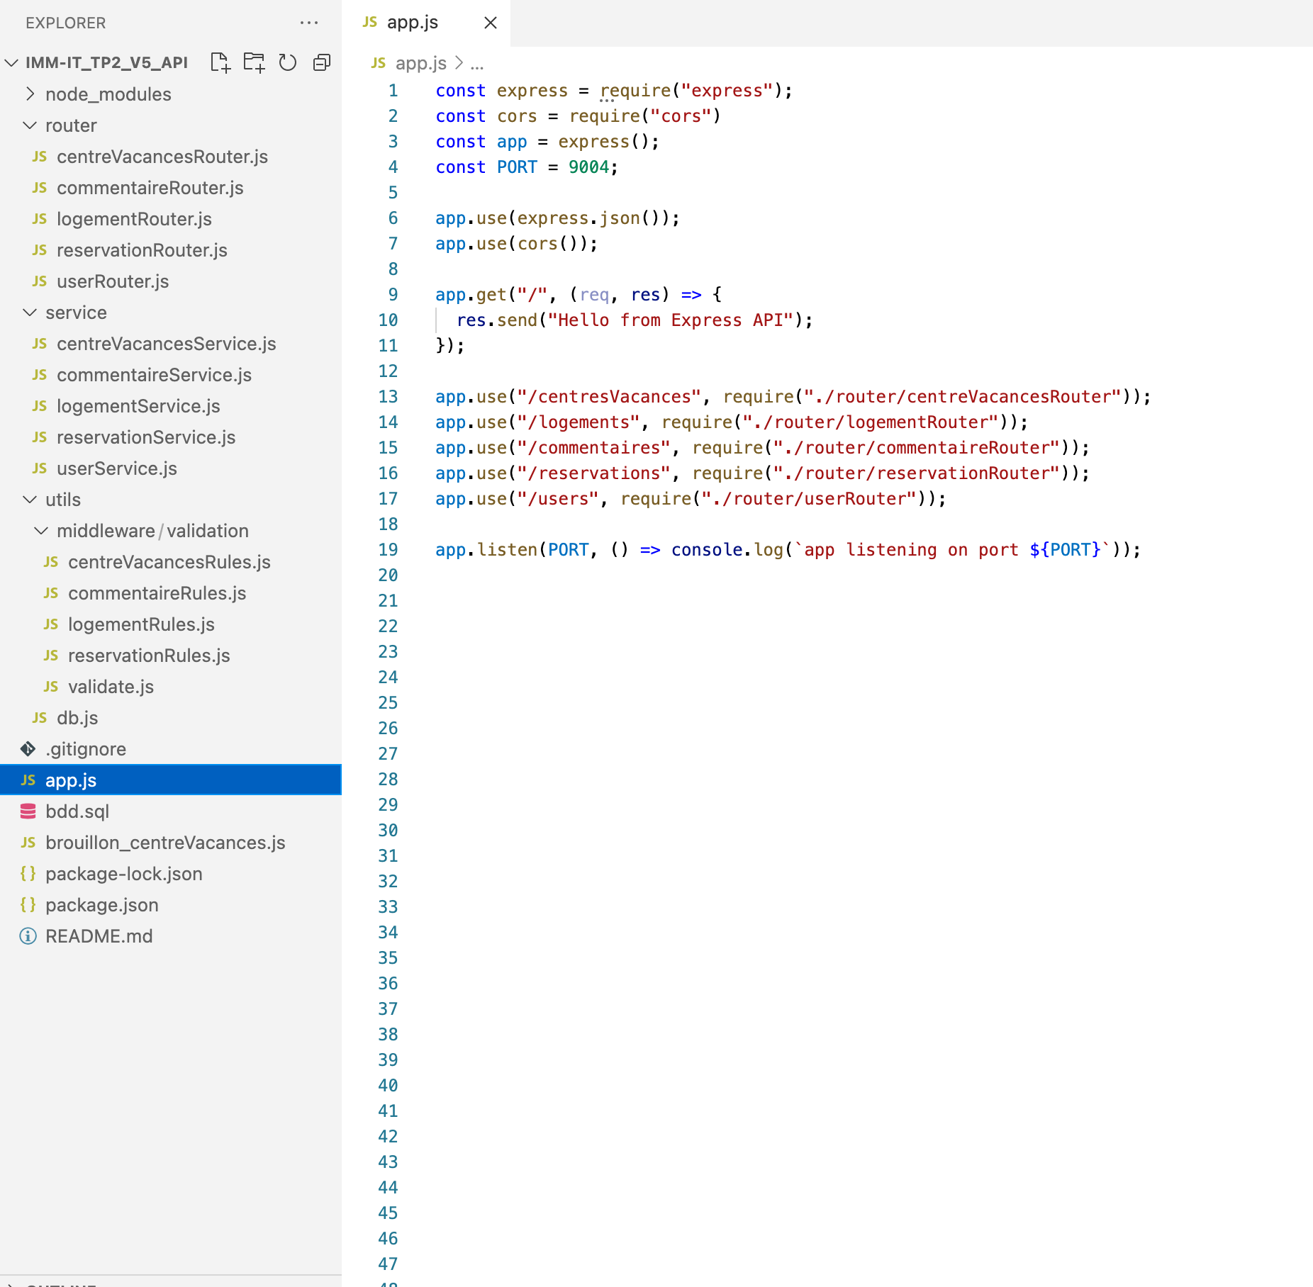

*Middlewares exécutés constamment*

*Middlewares contenant une URL et un paramètre à exécuter si l’URL matche*

**ROUTEUR DE LA RESSOURCE « LOGEMENTS » (1)**

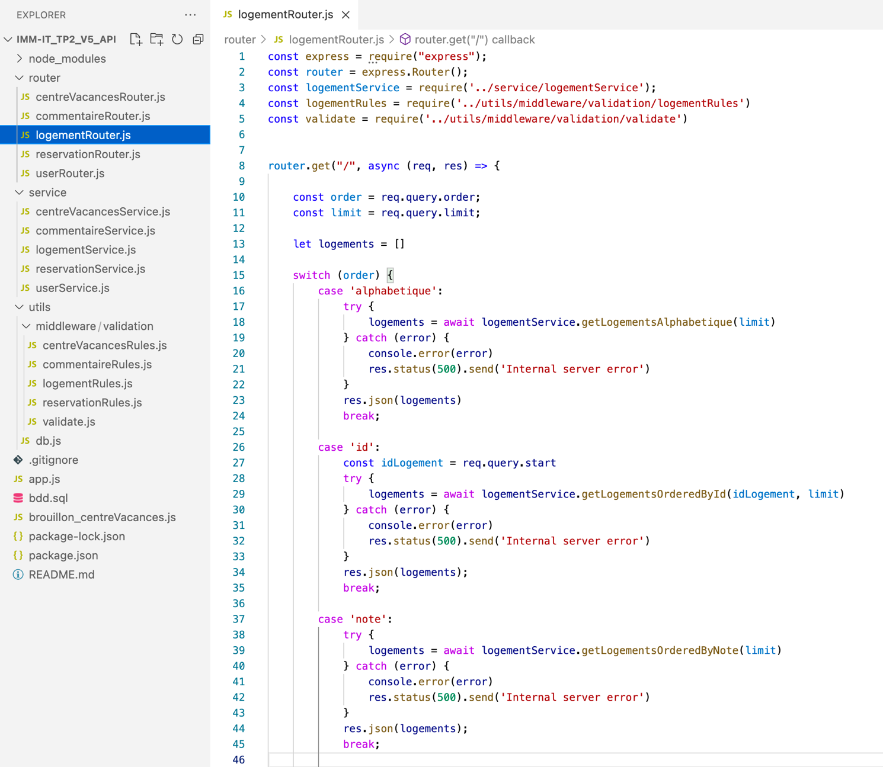

*Routeur permettant d’appeler des services pour obtenir tous les logements en base de données ou une liste de logements triés selon certaines caractéristiques et la possibilité de limiter la taille de la liste*

**ROUTEUR DE LA RESSOURCE « LOGEMENTS » (2)**

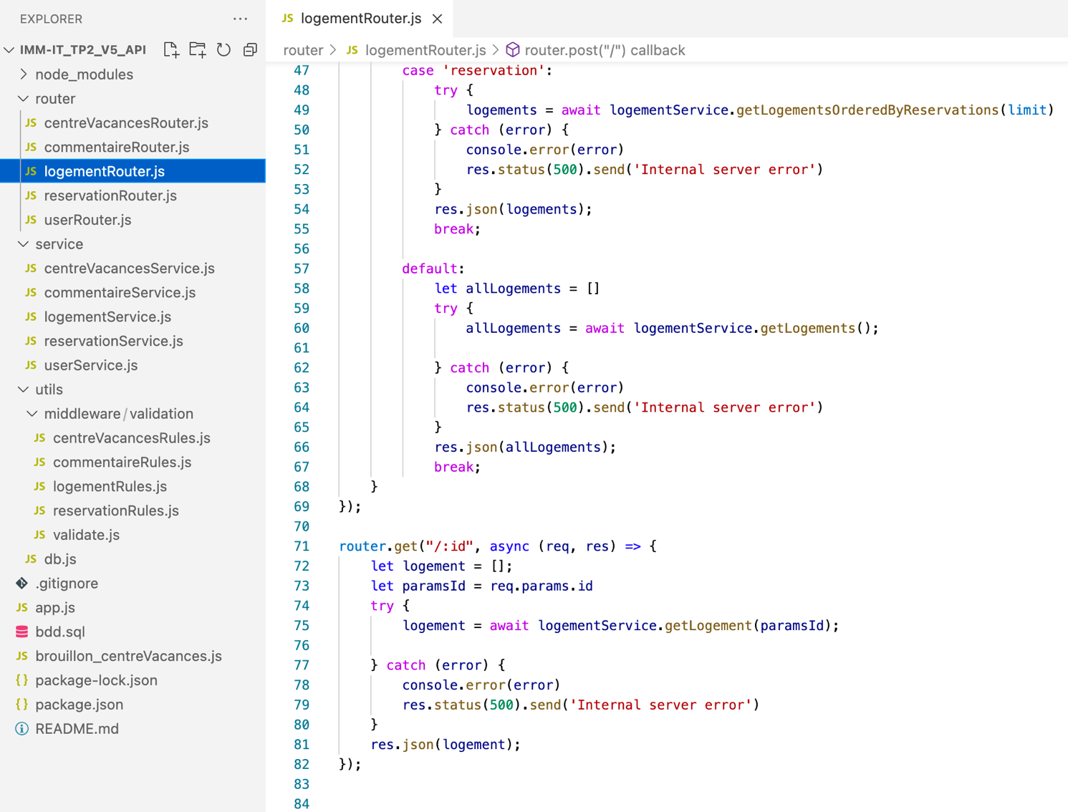

*Routeur permettant d’appeler un service pour obtenir un logement en fonction de son id*

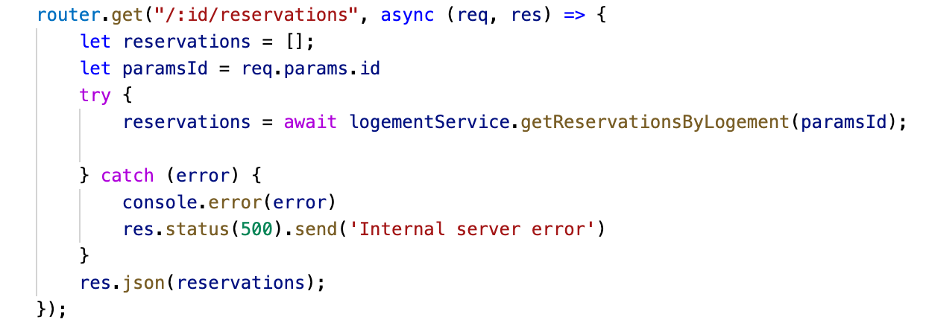

*Routeur permettant d’appeler un service obtenir toutes les réservations d’un logement*

**ROUTEUR DE LA RESSOURCE « LOGEMENTS » (3)**

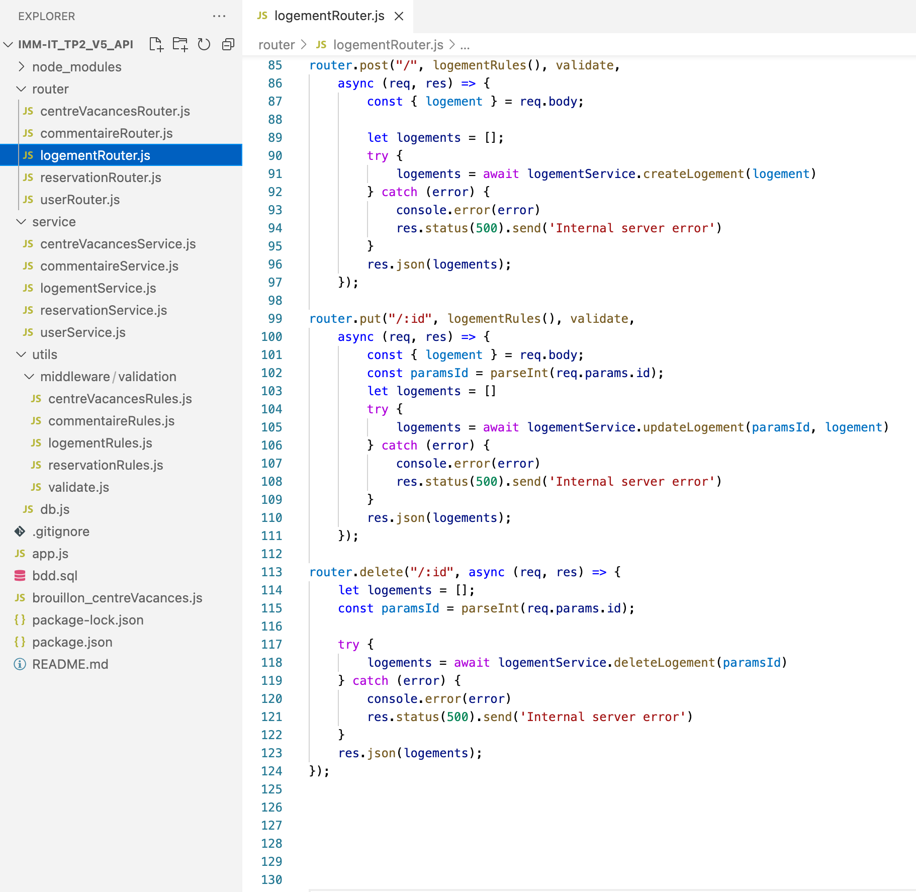

*Routeurs permettant d’appeler un service pour ajouter, mettre à jour ou supprimer un logement*

**SERVICES DE LA RESSOURCE LOGEMENTS**

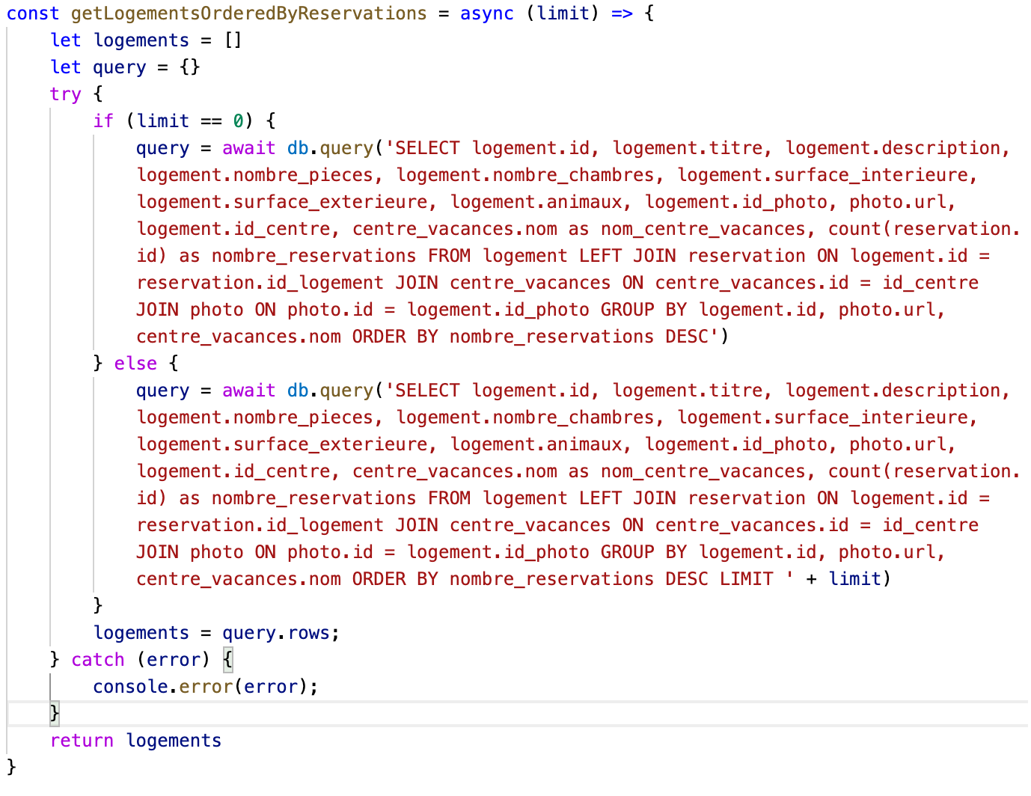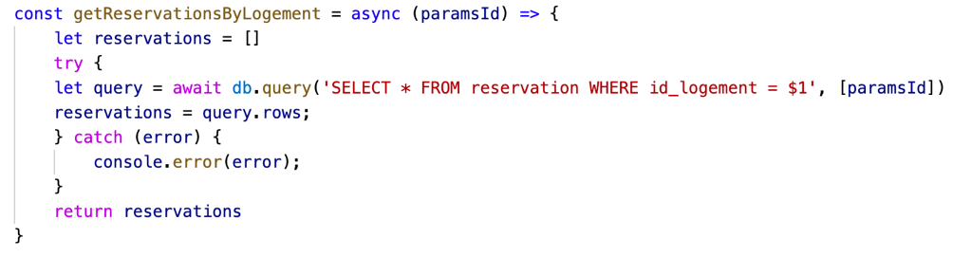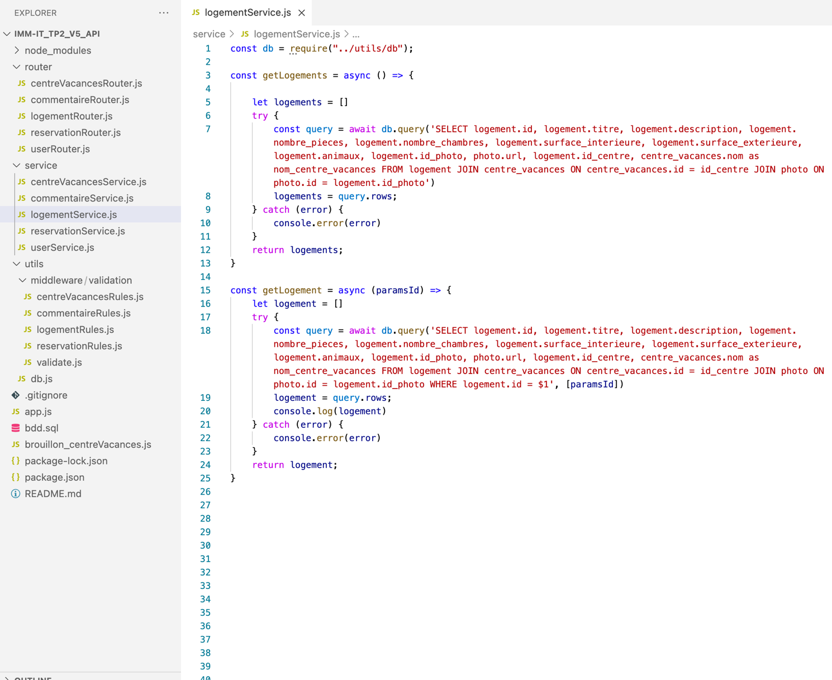

*Service permettant de récupérer toutes les réservations d’un logement*

*Service permettant de récupérer un logement par son id*

*Service permettant de récupérer tous les logements*

*Service permettant de récupérer les logements ordonnés par nombre de réservations avec limitation ou non du nombre de résultats*

**ROUTEUR DE LA RESSOURCE « RESERVATIONS »**

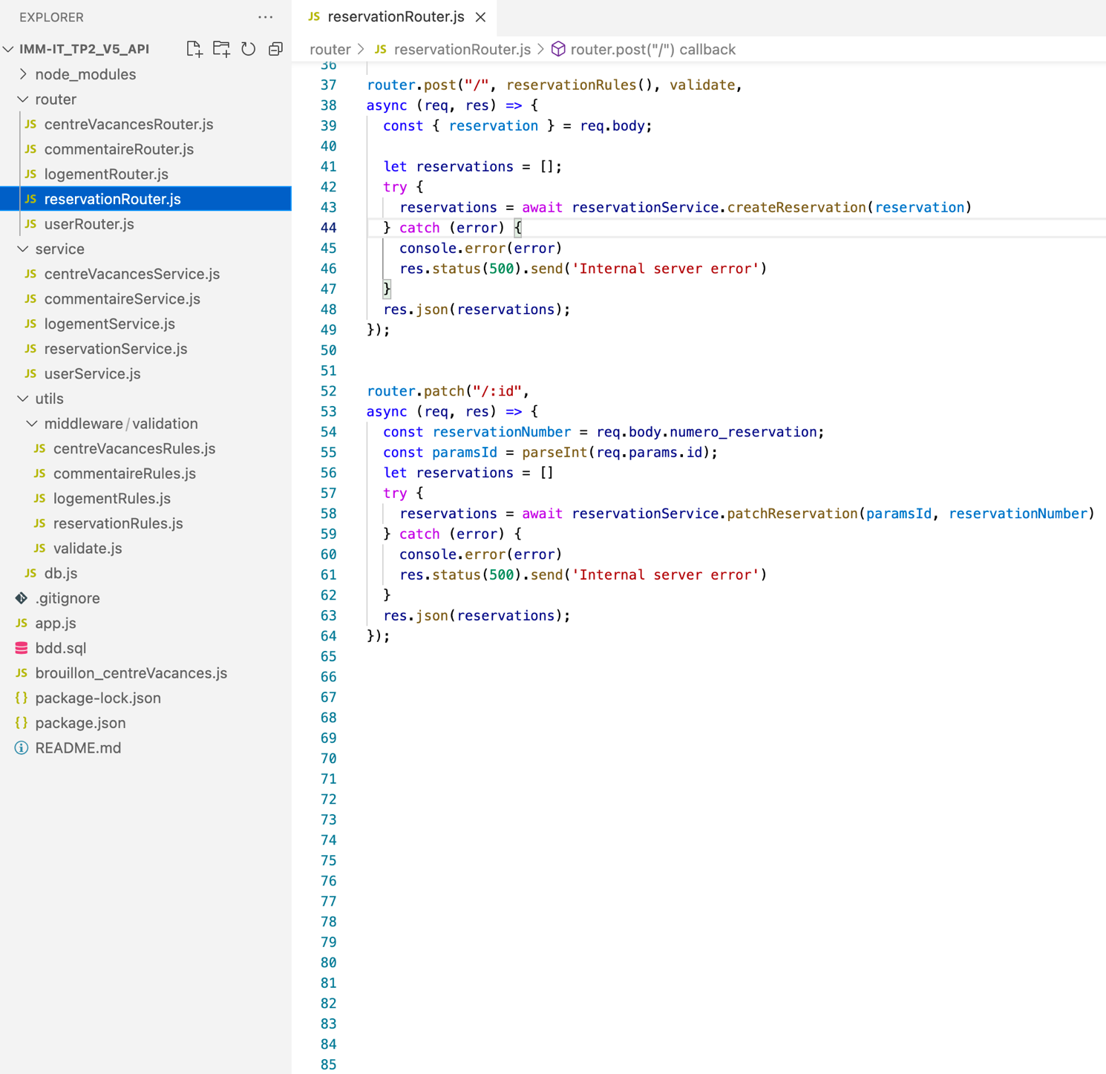

*Routeurs permettant d’appeler des services pour :*

*- Ajouter une réservation avec les données renseignées par l’utilisateur (avec une couche de validation des données)*

*- Mettre à jour automatiquement une réservation une fois le numéro de réservation généré*

**REGLES DE VALIDATION DES DONNEES SAISIES PAR L’UTILISATEUR POUR LA RESERVATION**

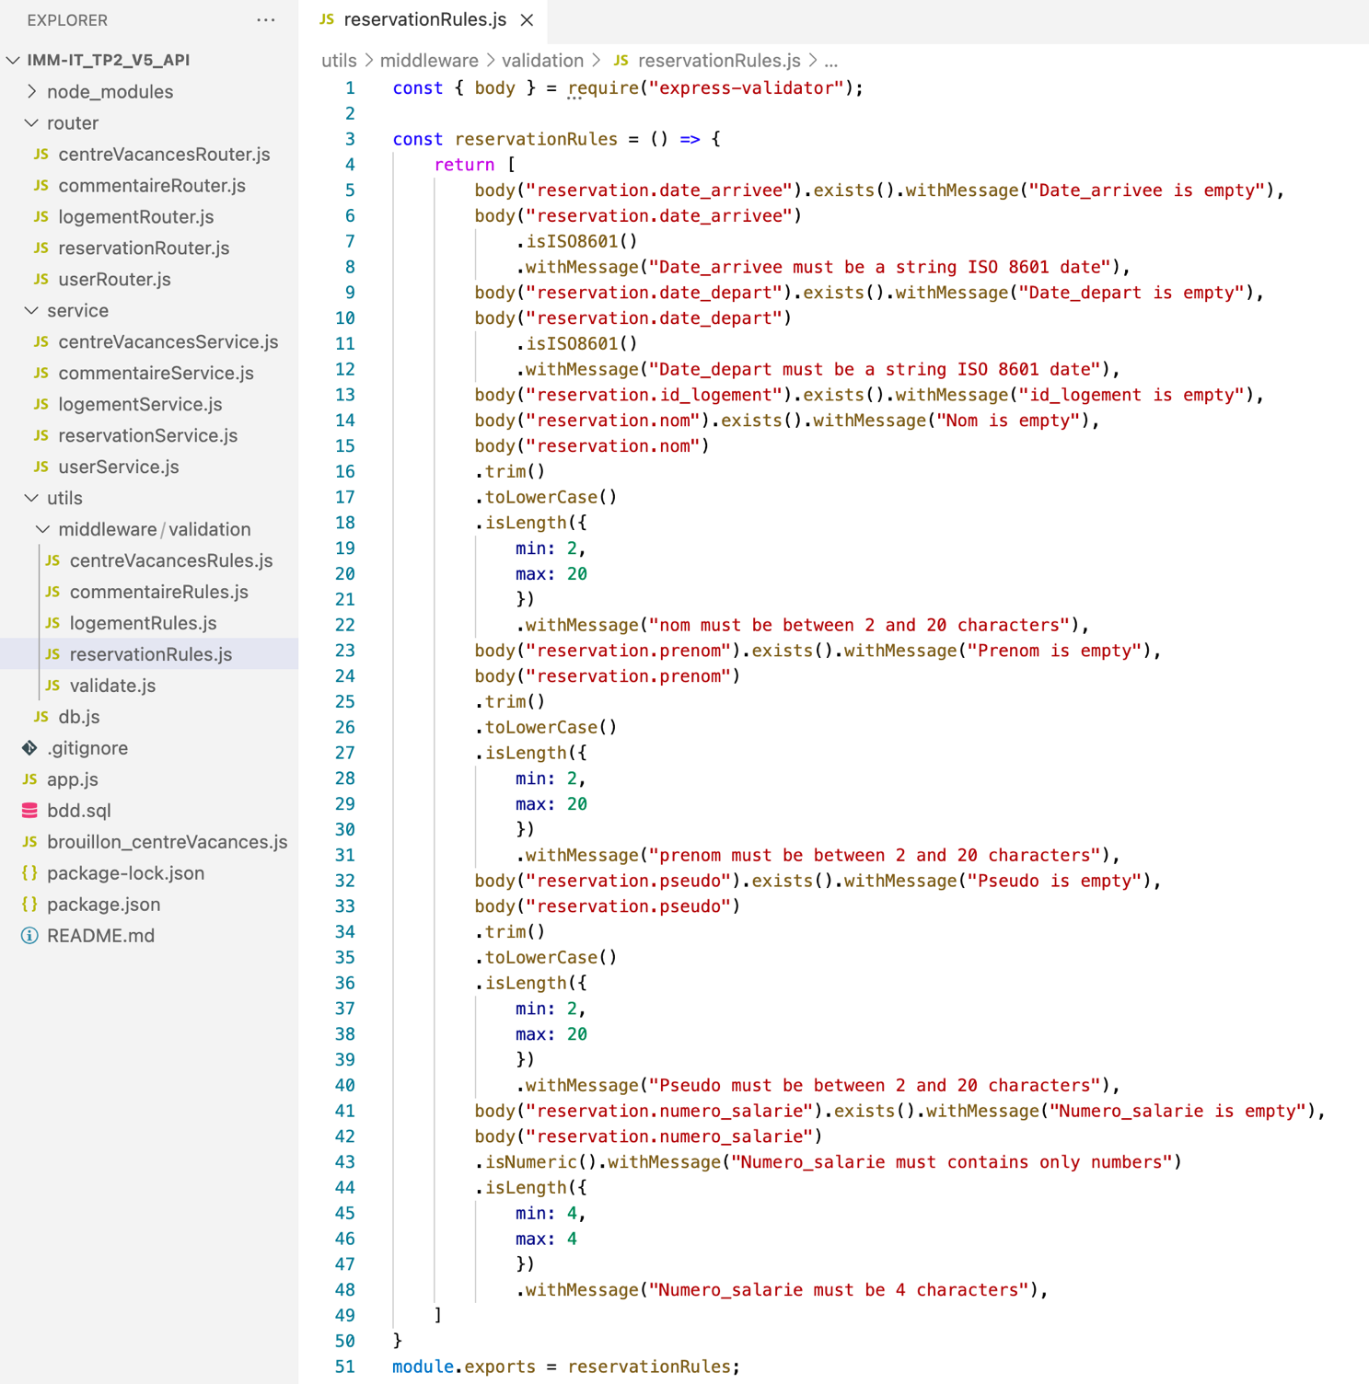

**FICHIER DE VALIDATION DES DONNEES**

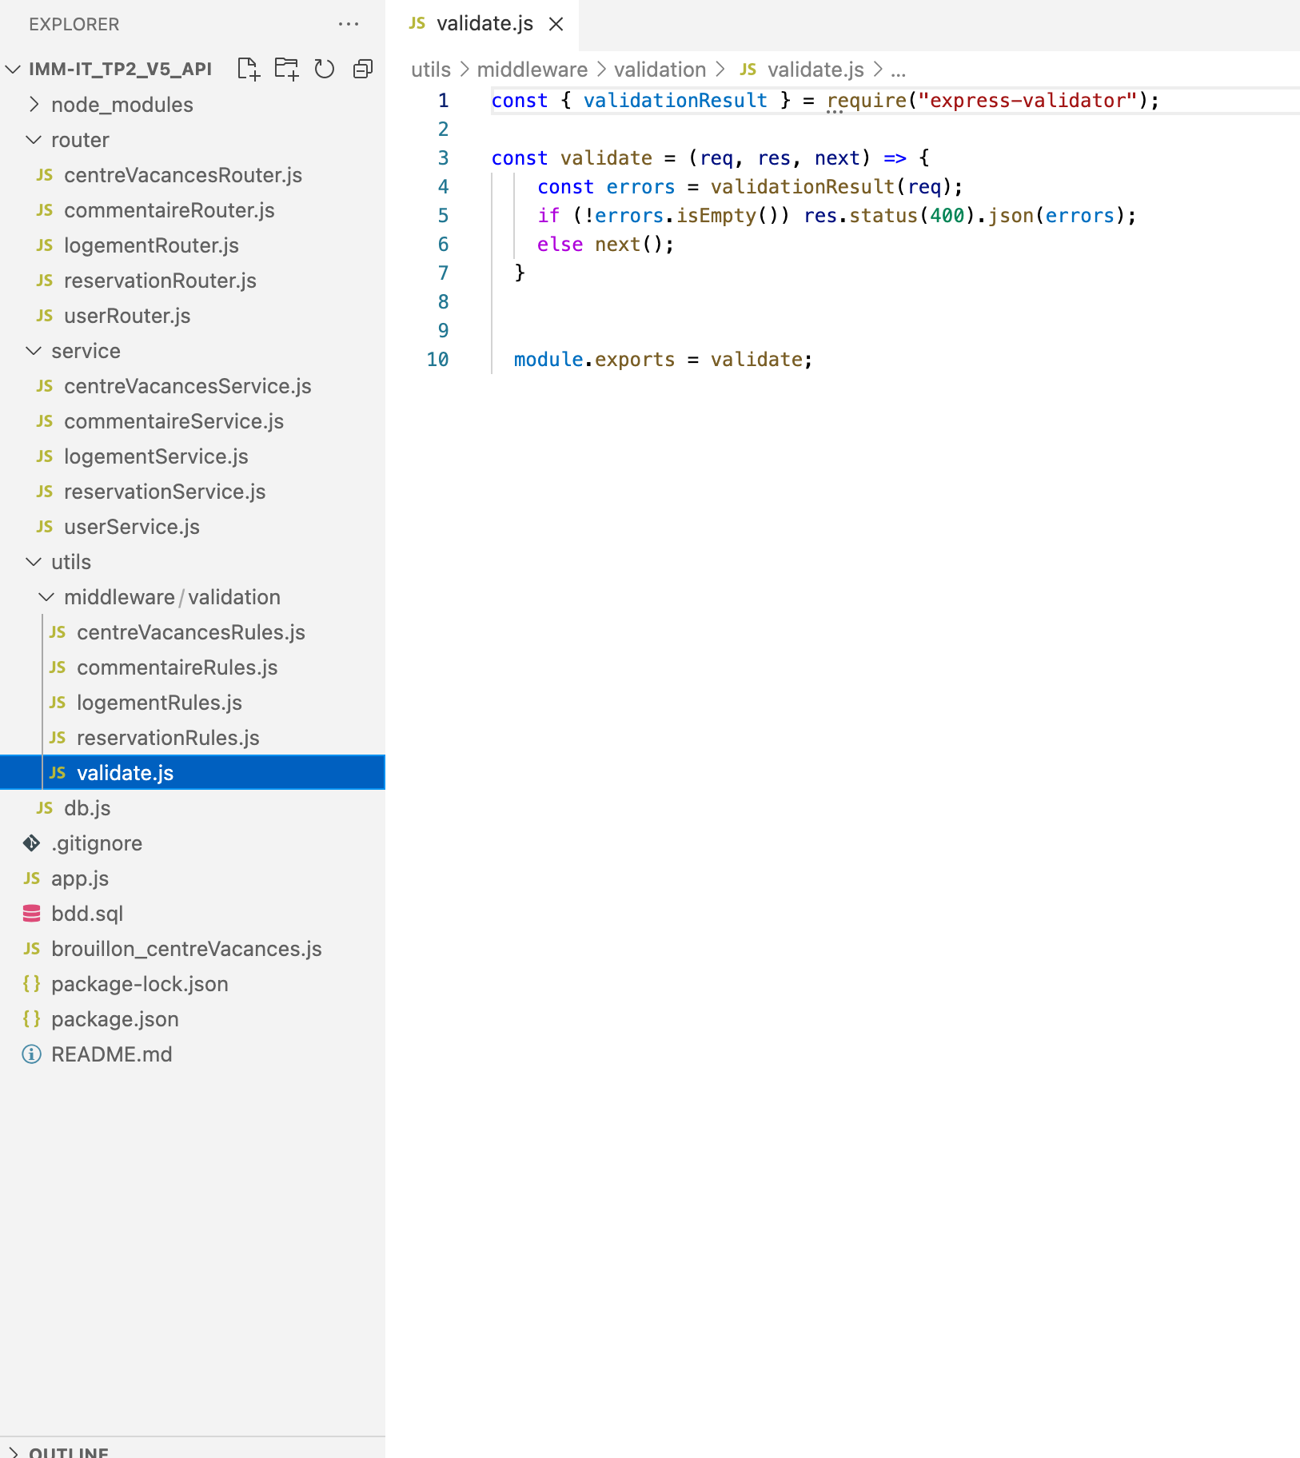

**SERVICE PERMETTANT DE CREER ET DE METTRE A JOUR UNE RESERVATION**

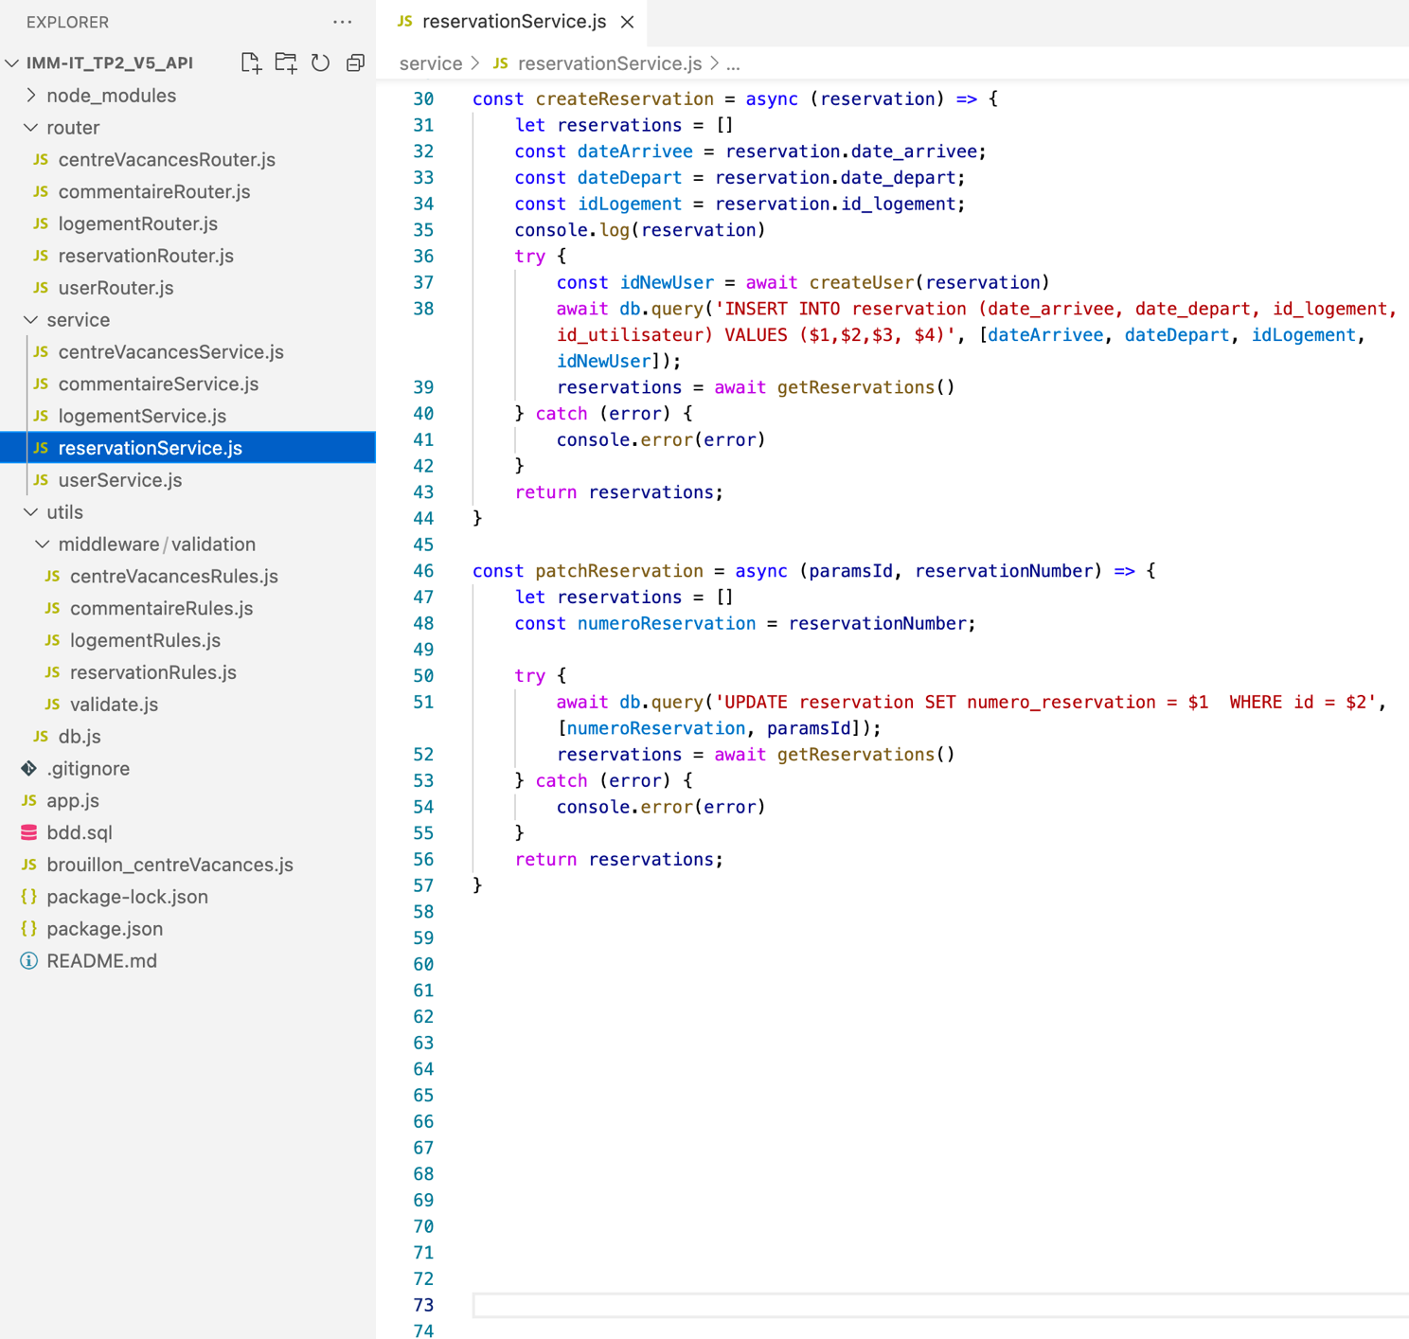

**SERVICE PERMETTANT DE CREER UN UTILISATEUR**

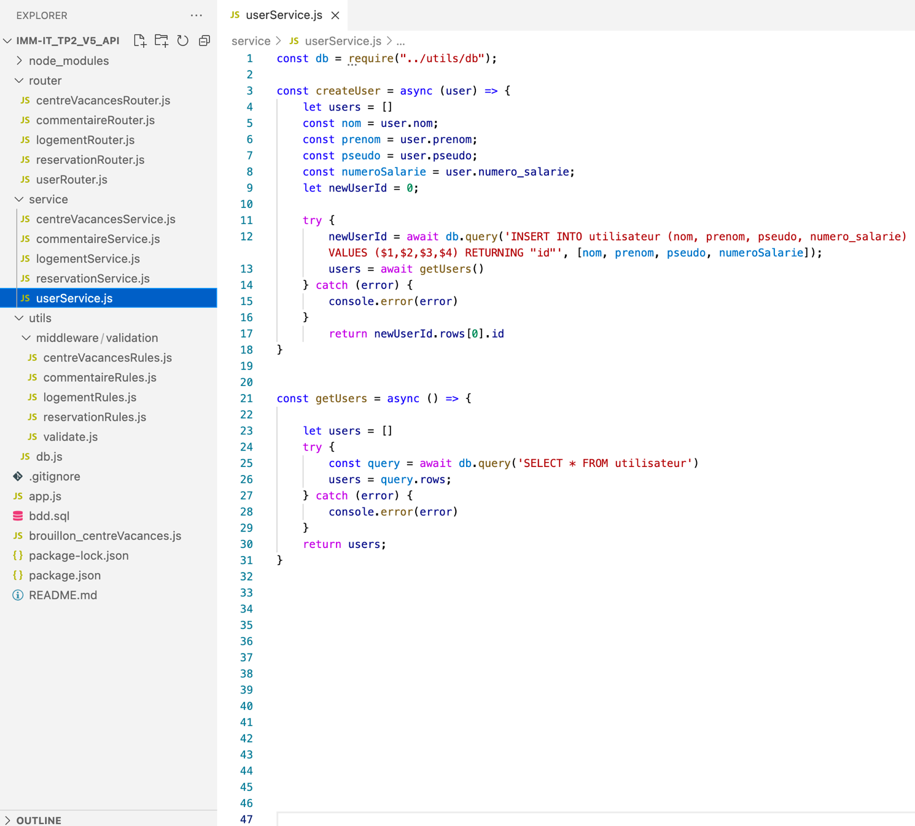

|  |
| --- |
| **Annexes** |
|  |
| *(Si le RC le prévoit)* |